15.04.2021. №8

РОССИЙСКАЯ ФЕДЕРАЦИЯ
ИРКУТСКАЯ ОБЛАСТЬ
МАМСКО-ЧУЙСКИЙ РАЙОН

ВИТИМСКОЕ ГОРОДСКОЕ ПОСЕЛЕНИЕ
АДМИНИСТРАЦИЯ

ПОСТАНОВЛЕНИЕ

«ОБ УТВЕРЖДЕНИИ ДОКУМЕНТАЦИИ ПРОЕКТА
МЕЖЕВАНИЯ ТЕРРИТОРИИ ПО ЛИНЕЙНОМУ ОБЪЕКТУ:
«ДЛЯ КАПИТАЛЬНОГО РЕМОНТА ЛИНИИ ЭЛЕКТРОПЕРЕДАЧ ВЛ 110 кВ «МАМАКАН-МУСКОВИТ»

В соответствии со статьей 41, статьей 45 Градостроительного кодекса Российской Федерации, статьей 16 Закона Иркутской области от 23 июля 2008 года № 59-ОЗ «О градостроительной деятельности в Иркутской области», Федеральным законом от 6 октября 2003 года № 131-ФЗ «Об общих принципах организации местного самоуправления в Российской Федерации», Уставом Витимского муниципального образования, на основании заявления Областного государственного унитарного энергетического предприятия «Электросетевая компания по эксплуатации электрических сетей «Облкоммунэнерго» от 10.04.2021 года № 08:

1.Утвердить документацию проекта межевания территории по линейному объекту: «Для капитального ремонта линии электропередач ВЛ 110 кВ «Мамакан-Мусковит» (прилагается)

2.Главному специалисту по обеспечению деятельности администрации Витимского городского поселения (Лукичева Т.А) в течение десяти дней со дня принятия настоящего решения направить уведомление о принятии настоящего решения Областному государственному унитар электрических сетей «Облкоммунэнерго»

3.Опубликовать настоящее распоряжение в бюллетене нормативно-правовых актов «Витимский вестник» и разместить на официальном сайте Витимского городского поселения http://vitimskiy.mo38.ru.

4.Контроль за исполнением настоящего распоряжения оставляю за собой.

Глава Витимского

городского поселения Н.В. Балуткин

УТВЕРЖДЕН:
Постановлением
администрации Витимского поселения
от 15.04.2021 года №8

ПРОЕКТ МЕЖЕВАНИЯ ТЕРРИТОРИИ

1.Перечень и сведения о площади образуемых земельных участков, в том числе возможные способы их образования

Настоящим проектом предусматривается образование земельного участка общей площадью 110,9909 га для капитального ремонта линии электропередач ВЛ 110кВ «Мамакан-Мусковит».
Земельный участок площадью 110,9909 га подлежат образованию в соответствии с таблицей1.

Таблица 1. Перечень и сведения о площади образуемых земельных участков

Условный номер образуемых земельных участков | Площадь образуемого земельного участка, кв.м | Возможные способы  образования земельных участков
 |  | Способы образования  (для частей земельного участка – цель образования) | Исходные земли и (или) земельные участки (условный номер и (или) кадастровый номер)
1 | 2 | 3 | 4
38:24:000000:183:ЗУ1 | 1109909 | Образование земельного участка путем раздела земельного участка с кадастровым номером 38:24:000000:183 | 38:24:000000:183

2.Перечень и сведения о площади образуемых земельных участков, которые будут отнесены к территориям общего пользования или имуществу общего пользования, в том числе в отношении которых предполагаются резервирование и (или) изъятие для государственных или муниципальных нужд
Образование земельных участков, которые будут отнесены к территориям общего пользования или имуществу общего пользования, в рамках настоящего проекта не предусмотрено.
Резервирование и (или) изъятие земельных участков для государственных или муниципальных нужд настоящим проектом не предусмотрено.

3.Вид разрешенного использования образуемых земельных участков

На образуемый земельный участок из земель лесного фонда будет установлен вид разрешенного использования в соответствии со статьей 25 Лесного кодекса Российской Федерации(таблица 2).
Таблица 2. Вид разрешенного использования образуемых земельных участков
Порядковый номер образуемого земельного участка | Условный номер образуемого земельного участка | Площадь образуемого земельного участка, кв.м. | Категория земель исходного/образуемого земельного участка | Разрешенное использование образуемого земельного участка
1 | 2 | 3 | 4 | 5
1 | 38:24:000000:183:ЗУ1 | 1109909 | Земли лесного фонда | для строительства, реконструкции, эксплуатации линейных объектов

4.Характеристики лесного участка
Для лесного участка устанавливается местоположение: Российская Федерация, Иркутская область, муниципальное образование «Мамско-Чуйский район», Мамское лесничество, Мамское участковое лесничество, Луговская дача:
Защитные леса, ценные леса, нерестоохранные полосы лесов, кварталы (выделы) №№317(в.1ч, 2ч, 4ч, 14ч, 17ч), 335(в.2ч, 3ч, 4ч, 7ч, 9ч, 16ч, 17ч), 336(в.7ч, 10ч, 11ч, 12ч, 13ч, 14ч), 349(в.12ч, 15ч, 16ч), 350(в.21ч, 22ч, 23ч, 24ч, 27ч, 29ч), 364(в.14ч, 15ч), 365(в.7ч, 8ч), 376(в.4ч, 5ч), 389(в.1ч, 2ч, 3ч, 4ч), 390(в.1ч, 4ч, 7ч, 8ч).
Защитные леса, ценные леса, противоэрозионные леса, кварталы (выделы) №№317 (18ч, 20ч), 350 (32ч), 376 (13ч)
Категория земель: земли лесного фонда
Площадь лесного участка 110,9909 га

4.1Количественные и качественные характеристики лесного участка
Количественные и качественные характеристики проектируемого лесного участка составлены на основании данных государственного лесного реестра Мамского лесничества.
Таблица 3. Распределение земель

Общая площадь, га | в том числе
 | лесные земли |  |  |  |  | нелесные земли
 | покрытые лесом | в т.ч. лесные культуры | лесные питомники, плантации | не покрытые лесом | итого | дороги | просеки | воды | другие | итого
1 | 2 | 3 | 4 | 5 | 6 | 7 | 8 | 9 | 10 | 11
110,9909 | 60,4271 | – | – | 0,4967 | 60,9238 | - | - | 0,0875 | 49,9796 | 50,0671

Таблица 4. Характеристика лесных участков в соответствии с таксационным описанием лесных участков
Участковое лесничество | Дача/ Технический участок (урочище) | Целевое назначение лесов | Категория защитных лесов | Район товаризации* | Лесорастительный район | Разряд такс | Крутизна склона  (при склоне выше 20°) | № квартала | № выдела | Площадь, га | Категория земель | Ярус | Коэффициент состава | Элемент леса | Возраст | Группа возраста | Высота* | Диаметр* | Бонитет | Класс товарности* | Полнота | Запас на 1 га | Общий запас древесины, кбм
1 | 2 | 3 | 4 | 5 | 6 | 7 | 8 | 9 | 10 | 11 | 12 | 13 | 14 | 15 | 16 | 17 | 18 | 19 | 20 | 21 | 22 | 23 | 24
Мамское | Луговская | Защитные | Ценные леса.  Нерестоохранные полосы лесов |  | Восточно-Сибирский таежный мерзлотный район | 7 |  | 317 | ч.1 | 4,7314 | Лесные, покрытые лесной раститель-ностью | 1 | 5 | Л | 30 | 1 |  |  | 3 |  | 0,3 | 30 | 141,9
 |  |  |  |  |  |  |  |  |  |  |  |  | 2 | С
 |  |  |  |  |  |  |  |  |  |  |  |  | 3 | Б
Мамское | Луговская | Защитные | Ценные леса.  Нерестоохранные полосы лесов |  | Восточно-Сибирский таежный мерзлотный район |  |  | 317 | ч.2 | 1,5656 | Нелесные, другие, ЛЭП | 1
Мамское | Луговская | Защитные | Ценные леса.  Противоэрозионные леса |  | Восточно-Сибирский таежный мерзлотный район |  |  | 317 | ч.18 | 1,7892 | Лесные, покрытые лесной раститель-ностью | 1 | 8 | С | 16 | 1 |  |  | 4 |  | 0,8 | 30 | 53,7
 |  |  |  |  |  |  |  |  |  |  |  |  | 2 | Б
Мамское | Луговская | Защитные | Ценные леса.  Противоэрозионные леса |  | Восточно-Сибирский таежный мерзлотный район | 7 |  | 317 | ч.18 |  | Лесные, покрытые лесной раститель-ностью | Ед.д. | 10 | Л | 180 | 5 |  |  |  |  |  | 30 | 53,7
Мамское | Луговская | Защитные | Ценные леса.  Нерестоохранные полосы лесов |  | Восточно-Сибирский таежный мерзлотный район |  |  | 317 | ч.2 | 4,9605 | Нелесные, другие, ЛЭП | 1
Мамское | Луговская | Защитные | Ценные леса.  Противоэрозионные леса |  | Восточно-Сибирский таежный мерзлотный район |  |  | 317 | ч.18 | 0,7019 | Лесные, покрытые лесной раститель-ностью | 1 | 8 | С | 16 | 1 |  |  | 4 |  | 0,8 | 3 | 21,1
 |  |  |  |  |  |  |  |  |  |  |  |  | 2 | Б
Мамское | Луговская | Защитные | Ценные леса.  Противоэрозионные леса |  | Восточно-Сибирский таежный мерзлотный район |  |  | 317 | ч.18 |  | Лесные, покрытые лесной раститель-ностью | Ед.д. | 10 | Л | 180 | 5 |  |  |  |  |  | 30 | 21,1
Мамское | Луговская | Защитные | Ценные леса.  Нерестоохранные полосы лесов |  | Восточно-Сибирский таежный мерзлотный район |  |  | 317 | ч.4 | 1,2895 | Лесные, покрытые лесной раститель-ностью | 1 | 10 | КСТ | 70 | 2 |  |  | 5а |  | 0,3 | 30 | 38,7
Мамское | Луговская | Защитные | Ценные леса.  Нерестоохранные полосы лесов |  | Восточно-Сибирский таежный мерзлотный район |  |  | 317 | ч.4 |  | Лесные, покрытые лесной раститель-ностью | Ед.д. | 10 | Л | 160 | 5 |  |  |  |  |  | 50 | 64,5
Мамское | Луговская | Защитные | Ценные леса.  Нерестоохранные полосы лесов |  | Восточно-Сибирский таежный мерзлотный район |  |  | 317 | ч.14 | 3,2624 | Лесные, покрытые лесной раститель-ностью | 1 | 5 | Л | 110 | 3 |  |  | 4 |  | 0,6 | 160 | 522,0
 |  |  |  |  |  |  |  |  |  |  |  |  | 1 | С
 |  |  |  |  |  |  |  |  |  |  |  |  | 1 | Е
 |  |  |  |  |  |  |  |  |  |  |  |  | 3 | Б
Мамское | Луговская | Защитные | Ценные леса.  Нерестоохранные полосы лесов |  | Восточно-Сибирский таежный мерзлотный район |  |  | 317 | ч.17 | 0,5076 | Лесные, покрытые лесной раститель-ностью | 1 | 7 | Л | 150 | 4 |  |  | 5 |  | 0,5 | 130 | 66,0
 |  |  |  |  |  |  |  |  |  |  |  |  | 1 | Е
 |  |  |  |  |  |  |  |  |  |  |  |  | 2 | Б
Мамское | Луговская | Защитные | Ценные леса.  Противоэрозионные леса |  | Восточно-Сибирский таежный мерзлотный район |  |  | 317 | ч.20 | 0,08 | Нелесные, воды (река)
Мамское | Луговская | Защитные | Ценные леса.  Нерестоохранные полосы лесов |  | Восточно-Сибирский таежный мерзлотный район | 7 |  | 335 | ч.2 | 0,777 | Лесные, покрытые лесной раститель-ностью | 1 | 2 | Л | 30 | 1 |  |  | 4 |  | 0,4 | 20 | 15,5
 |  |  |  |  |  |  |  |  |  |  |  |  | 2 | С
 |  |  |  |  |  |  |  |  |  |  |  |  | 3 | Б
 |  |  |  |  |  |  |  |  |  |  |  |  | 3 | ОС
Мамское | Луговская | Защитные | Ценные леса.  Нерестоохранные полосы лесов |  | Восточно-Сибирский таежный мерзлотный район |  |  | 335 | ч.3 | 1,4093 | Лесные, покрытые лесной раститель-ностью | 1 | 6 | Л | 140 | 4 |  |  | 5 |  | 0,3 | 50 | 70,5
 |  |  |  |  |  |  |  |  |  |  |  |  | 4 | Б
Мамское | Луговская | Защитные | Ценные леса.  Нерестоохранные полосы лесов |  | Восточно-Сибирский таежный мерзлотный район |  |  | 335 | ч.7 | 1,9986 | Лесные, покрытые лесной раститель-ностью | 1 | 5 | Л | 140 | 4 |  |  | 5 |  | 0,3 | 70 | 139,9
 |  |  |  |  |  |  |  |  |  |  |  |  | 3 | С
 |  |  |  |  |  |  |  |  |  |  |  |  | 1 | Е
 |  |  |  |  |  |  |  |  |  |  |  |  | 1 | Б | 50
Мамское | Луговская | Защитные | Ценные леса.  Нерестоохранные полосы лесов |  | Восточно-Сибирский таежный мерзлотный район |  |  | 335 | ч.4 | 4,477 | Нелесные, другие, ЛЭП | 1
Мамское | Луговская | Защитные | Ценные леса.  Нерестоохранные полосы лесов |  | Восточно-Сибирский таежный мерзлотный район |  |  | 335 | ч.9 | 6,5593 | Лесные, покрытые лесной раститель-ностью | 1 | 4 | С | 140 | 4 |  |  | 4 |  | 0,4 | 130 | 852,7
 |  |  |  |  |  |  |  |  |  |  |  |  | 3 | Л
 |  |  |  |  |  |  |  |  |  |  |  |  | 1 | Е
 |  |  |  |  |  |  |  |  |  |  |  |  | 2 | Б | 50
Мамское | Луговская | Защитные | Ценные леса.  Нерестоохранные полосы лесов |  | Восточно-Сибирский таежный мерзлотный район |  |  | 335 | ч.16 | 0,0572 | Лесные, покрытые лесной раститель-ностью | 1 | 6 | С | 130 | 3 |  |  | 4 |  | 0,5 | 180 | 10,3
 |  |  |  |  |  |  |  |  |  |  |  |  | 2 | Л
 |  |  |  |  |  |  |  |  |  |  |  |  | 1 | Е
 |  |  |  |  |  |  |  |  |  |  |  |  | 1 | Б | 50
Мамское | Луговская | Защитные | Ценные леса.  Нерестоохранные полосы лесов |  | Восточно-Сибирский таежный мерзлотный район |  |  | 335 | ч.17 | 0,9887 | Лесные, покрытые лесной раститель-ностью | 1 | 6 | С | 90 | 2 |  |  | 3 |  | 0,5 | 180 | 178,0
 |  |  |  |  |  |  |  |  |  |  |  |  | 2 | Л
 |  |  |  |  |  |  |  |  |  |  |  |  | 2 | Б
Мамское | Луговская | Защитные | Ценные леса.  Нерестоохранные полосы лесов |  | Восточно-Сибирский таежный мерзлотный район | 7 |  | 336 | ч.7 | 0,054 | Лесные, покрытые лесной раститель-ностью | 1 | 4 | Л | 180 | 4 |  |  | 5 |  | 0,4 | 110 | 5,9
 |  |  |  |  |  |  |  |  |  |  |  |  | 3 | С
 |  |  |  |  |  |  |  |  |  |  |  |  | 2 | К
 |  |  |  |  |  |  |  |  |  |  |  |  | 1 | Е
Мамское | Луговская | Защитные | Ценные леса.  Нерестоохранные полосы лесов |  | Восточно-Сибирский таежный мерзлотный район |  |  | 336 | ч.10 | 0,4343 | Лесные, покрытые лесной раститель-ностью | 1 | 4 | Л | 30 | 1 |  |  | 3 |  | 0,5 | 50 | 21,7
 |  |  |  |  |  |  |  |  |  |  |  |  | 1 | С
 |  |  |  |  |  |  |  |  |  |  |  |  | 3 | Б
 |  |  |  |  |  |  |  |  |  |  |  |  | 2 | ОС
Мамское | Луговская | Защитные | Ценные леса.  Нерестоохранные полосы лесов |  | Восточно-Сибирский таежный мерзлотный район | 7 |  | 336 | ч.10 |  | Лесные, покрытые лесной раститель-ностью | Ед.д. | 10 | Л | 170 | 5 |  |  |  |  |  | 30 | 13,0
Мамское | Луговская | Защитные | Ценные леса.  Нерестоохранные полосы лесов |  | Восточно-Сибирский таежный мерзлотный район |  |  | 336 | ч.12 | 0,5977 | Лесные, покрытые лесной раститель-ностью | 1 | 4 | Л | 80 | 2 |  |  | 3 |  | 0,5 | 160 | 95,6
 |  |  |  |  |  |  |  |  |  |  |  |  | 2 | С
 |  |  |  |  |  |  |  |  |  |  |  |  | 4 | Б
Мамское | Луговская | Защитные | Ценные леса.  Нерестоохранные полосы лесов |  | Восточно-Сибирский таежный мерзлотный район |  |  | 336 | ч.11 | 1,4785 | Нелесные, другие, ЛЭП | 1
Мамское | Луговская | Защитные | Ценные леса.  Нерестоохранные полосы лесов |  | Восточно-Сибирский таежный мерзлотный район |  |  | 336 | ч.11 | 6,3954 | Нелесные, другие, ЛЭП | 1
Мамское | Луговская | Защитные | Ценные леса.  Нерестоохранные полосы лесов |  | Восточно-Сибирский таежный мерзлотный район |  |  | 336 | ч.13 | 0,4967 | Лесные, непокрытые лесной раститель-ностью,  гарь | 1 |  |  |  |  |  |  | 3
Мамское | Луговская | Защитные | Ценные леса.  Нерестоохранные полосы лесов |  | Восточно-Сибирский таежный мерзлотный район |  |  | 336 | ч.14 | 0,4884 | Лесные, покрытые лесной раститель-ностью | 1 | 4 | К | 190 | 2 |  |  | 5 |  | 0,4 | 140 | 68,4
 |  |  |  |  |  |  |  |  |  |  |  |  | 3 | Е
 |  |  |  |  |  |  |  |  |  |  |  |  | 2 | Л
 |  |  |  |  |  |  |  |  |  |  |  |  | 1 | Б | 70
Мамское | Луговская | Защитные | Ценные леса.  Нерестоохранные полосы лесов |  | Восточно-Сибирский таежный мерзлотный район |  |  | 336 | ч.12 | 2,4693 | Лесные, покрытые лесной раститель-ностью | 1 | 4 | Л | 80 | 2 |  |  | 3 |  | 0,5 | 160 | 395,1
 |  |  |  |  |  |  |  |  |  |  |  |  | 2 | С
 |  |  |  |  |  |  |  |  |  |  |  |  | 4 | Б
Мамское | Луговская | Защитные | Ценные леса.  Нерестоохранные полосы лесов |  | Восточно-Сибирский таежный мерзлотный район | 7 |  | 349 | ч.15 | 3,8006 | Нелесные, другие, ЛЭП | 1
Мамское | Луговская | Защитные | Ценные леса.  Нерестоохранные полосы лесов |  | Восточно-Сибирский таежный мерзлотный район |  |  | 349 | ч.12 | 2,6274 | Лесные, покрытые лесной раститель-ностью | 1 | 6 | Л | 110 | 3 |  |  | 3 |  | 0,5 | 180 | 472,9
 |  |  |  |  |  |  |  |  |  |  |  |  | 4 | Б
Мамское | Луговская | Защитные | Ценные леса.  Нерестоохранные полосы лесов |  | Восточно-Сибирский таежный мерзлотный район |  |  | 349 | ч.16 | 0,6638 | Лесные, покрытые лесной растительностью | 1 | 4 | Б | 70 | 4 |  |  | 3 |  | 0,4 | 80 | 53,1
 |  |  |  |  |  |  |  |  |  |  |  |  | 4 | ОС
 |  |  |  |  |  |  |  |  |  |  |  |  | 2 | Л
Мамское | Луговская | Защитные | Ценные леса.  Нерестоохранные полосы лесов |  | Восточно-Сибирский таежный мерзлотный район |  |  | 349 | ч.15 | 0,1465 | Нелесные, другие, ЛЭП | 1
Мамское | Луговская | Защитные | Ценные леса.  Нерестоохранные полосы лесов |  | Восточно-Сибирский таежный мерзлотный район |  |  | 349 | ч.16 | 1,0649 | Лесные, покрытые лесной растительностью | 1 | 4 | Б | 70 | 4 |  |  | 3 |  | 0,4 | 80 | 85,2
 |  |  |  |  |  |  |  |  |  |  |  |  | 4 | ОС
 |  |  |  |  |  |  |  |  |  |  |  |  | 2 | Л
Мамское | Луговская | Защитные | Ценные леса.  Нерестоохранные полосы лесов |  | Восточно-Сибирский таежный мерзлотный район |  |  | 349 | ч.16 | 0,2684 | Лесные, покрытые лесной раститель-ностью | 1 | 4 | Б | 70 | 4 |  |  | 3 |  | 0,4 | 80 | 21,5
 |  |  |  |  |  |  |  |  |  |  |  |  | 4 | ОС
 |  |  |  |  |  |  |  |  |  |  |  |  | 2 | Л
Мамское | Луговская | Защитные | Ценные леса.  Нерестоохранные полосы лесов |  | Восточно-Сибирский таежный мерзлотный район | 7 |  | 350 | ч.22 | 4,9648 | Нелесные, другие, ЛЭП | 1
Мамское | Луговская | Защитные | Ценные леса.  Нерестоохранные полосы лесов |  | Восточно-Сибирский таежный мерзлотный район |  |  | 350 | ч.21 | 7,769 | Лесные, покрытые лесной раститель-ностью | 1 | 8 | Л | 130 | 4 |  |  | 5 |  | 0,5 | 130 | 1010,0
 |  |  |  |  |  |  |  |  |  |  |  |  | 1 | С
 |  |  |  |  |  |  |  |  |  |  |  |  | 1 | Б
Мамское | Луговская | Защитные | Ценные леса.  Противоэрозионные леса |  | Восточно-Сибирский таежный мерзлотный район |  |  | 350 | ч.32 | 0,005 | Нелесные, воды (ручей) | 1
Мамское | Луговская | Защитные | Ценные леса.  Нерестоохранные полосы лесов |  | Восточно-Сибирский таежный мерзлотный район |  |  | 350 | ч.23 | 0,688 | Лесные, покрытые лесной раститель-ностью | 1 | 5 | Б | 40 | 2 |  |  | 4 |  | 0,7 | 40 | 27,5
 |  |  |  |  |  |  |  |  |  |  |  |  | 2 | ОС
 |  |  |  |  |  |  |  |  |  |  |  |  | 2 | С
 |  |  |  |  |  |  |  |  |  |  |  |  | 1 | Л
Мамское | Луговская | Защитные | Ценные леса.  Нерестоохранные полосы лесов |  | Восточно-Сибирский таежный мерзлотный район |  |  | 350 | ч.24 | 0,2304 | Лесные, покрытые лесной раститель-ностью | 1 | 8 | Л | 130 | 4 |  |  | 5 |  | 0,5 | 130 | 30,0
 |  |  |  |  |  |  |  |  |  |  |  |  | 2 | С
Мамское | Луговская | Защитные | Ценные леса.  Нерестоохранные полосы лесов |  | Восточно-Сибирский таежный мерзлотный район |  |  | 350 | ч.27 | 1,8307 | Лесные, покрытые лесной расттельностью | 1 | 2 | С | 140 | 4 |  |  | 4 |  | 0,6 | 190 | 347,8
 |  |  |  |  |  |  |  |  |  |  |  |  | 2 | Л
 |  |  |  |  |  |  |  |  |  |  |  |  | 3 | Б | 70
 |  |  |  |  |  |  |  |  |  |  |  |  | 3 | ОС
Мамское | Луговская | Защитные | Ценные леса.  Нерестоохранные полосы лесов |  | Восточно-Сибирский таежный мерзлотный район |  |  | 350 | ч.29 | 1,2082 | Лесные, покрытые лесной раститель-ностью | 1 | 3 | С | 110 | 3 |  |  | 3 |  | 0,3 | 130 | 157,1
 |  |  |  |  |  |  |  |  |  |  |  |  | 1 | Л
 |  |  |  |  |  |  |  |  |  |  |  |  | 6 | Б
Мамское | Луговская | Защитные | Ценные леса.  Нерестоохранные полосы лесов |  | Восточно-Сибирский таежный мерзлотный район | 7 |  | 364 | ч.14 | 0,5432 | Лесные, покрытые лесной раститель-ностью | 1 | 7 | Л | 150 | 4 |  |  | 4 |  | 0,5 | 140 | 76,0
 |  |  |  |  |  |  |  |  |  |  |  |  | 3 | Б | 80
Мамское | Луговская | Защитные | Ценные леса.  Нерестоохранные полосы лесов |  | Восточно-Сибирский таежный мерзлотный район |  |  | 364 | ч.15 | 7,3423 | Нелесные, другие, ЛЭП | 1
Мамское | Луговская | Защитные | Ценные леса.  Нерестоохранные полосы лесов |  | Восточно-Сибирский таежный мерзлотный район | 7 |  | 365 | ч.7 | 2,0837 | Нелесные, другие, ЛЭП | 1
Мамское | Луговская | Защитные | Ценные леса.  Нерестоохранные полосы лесов |  | Восточно-Сибирский таежный мерзлотный район |  |  | 365 | ч.8 | 1,3986 | Лесные, покрытые лесной раститель-ностью | 1 | 6 | Л | 90 | 2 |  |  | 3 |  | 0,5 | 150 | 209,8
 |  |  |  |  |  |  |  |  |  |  |  |  | 4 | Б
Мамское | Луговская | Защитные | Ценные леса.  Нерестоохранные полосы лесов |  | Восточно-Сибирский таежный мерзлотный район |  |  | 365 | ч.8 | 2,4571 | Лесные, покрытые лесной раститель-ностью | 1 | 6 | Л | 90 | 2 |  |  | 3 |  | 0,5 | 150 | 368,6
 |  |  |  |  |  |  |  |  |  |  |  |  | 4 | Б
Мамское | Луговская | Защитные | Ценные леса.  Нерестоохранные полосы лесов |  | Восточно-Сибирский таежный мерзлотный район | 7 |  | 376 | ч.5 | 2,235 | Лесные, покрытые лесной раститель-ностью | 1 | 5 | Л | 110 | 3 |  |  | 3 |  | 0,4 | 140 | 312,9
 |  |  |  |  |  |  |  |  |  |  |  |  | 2 | С
 |  |  |  |  |  |  |  |  |  |  |  |  | 3 | Б
Мамское | Луговская | Защитные | Ценные леса.  Нерестоохранные полосы лесов |  | Восточно-Сибирский таежный мерзлотный район |  |  | 376 | ч.4 | 0,0858 | Нелесные, другие, ЛЭП
Мамское | Луговская | Защитные | Ценные леса.  Нерестоохранные полосы лесов |  | Восточно-Сибирский таежный мерзлотный район |  |  | 376 | ч.4 | 0,0292 | Нелесные, другие, ЛЭП
Мамское | Луговская | Защитные | Ценные леса.  Противоэрозионные леса |  | Восточно-Сибирский таежный мерзлотный район |  |  | 376 | ч.13 | 0,0025 | Нелесные, воды (ручей)
Мамское | Луговская | Защитные | Ценные леса.  Нерестоохранные полосы лесов |  | Восточно-Сибирский таежный мерзлотный район | 7 |  | 389 | ч.1 | 2,1307 | Лесные, покрытые лесной раститель-ностью | 1 | 9 | Л | 140 | 4 |  |  | 4 |  | 0,3 | 110 | 234,4
 |  |  |  |  |  |  |  |  |  |  |  |  | 1 | Б
Мамское | Луговская | Защитные | Ценные леса.  Нерестоохранные полосы лесов |  | Восточно-Сибирский таежный мерзлотный район |  |  | 389 | ч.2 | 2,8534 | Нелесные, другие, ЛЭП
Мамское | Луговская | Защитные | Ценные леса.  Нерестоохранные полосы лесов |  | Восточно-Сибирский таежный мерзлотный район |  |  | 389 | ч.3 | 0,0902 | Лесные, покрытые лесной раститель-ностью | 1 | 8 | Л | 70 | 2 |  |  | 4 |  | 0,4 | 80 | 7,2
 |  |  |  |  |  |  |  |  |  |  |  |  | 2 | Б
Мамское | Луговская | Защитные | Ценные леса.  Нерестоохранные полосы лесов |  | Восточно-Сибирский таежный мерзлотный район |  |  | 389 | ч.4 | 0,383 | Лесные, покрытые лесной раститель-ностью | 1 | 10 | Л | 90 | 2 |  |  | 4 |  | 0,7 | 200 | 76,6
Мамское | Луговская | Защитные | Ценные леса.  Нерестоохранные полосы лесов |  | Восточно-Сибирский таежный мерзлотный район |  |  | 389 | ч.2 | 0,077 | Нелесные, другие, ЛЭП | 1
Мамское | Луговская | Защитные | Ценные леса.  Нерестоохранные полосы лесов |  | Восточно-Сибирский таежный мерзлотный район | 7 |  | 390 | ч.1 | 0,2319 | Лесные, покрытые лесной раститель-ностью | 1 | 8 | Л | 160 | 4 |  |  | 4 |  | 0,3 | 90 | 20,9
 |  |  |  |  |  |  |  |  |  |  |  |  | 2 | Б
Мамское | Луговская | Защитные | Ценные леса.  Нерестоохранные полосы лесов |  | Восточно-Сибирский таежный мерзлотный район |  |  | 390 | ч.4 | 2,6286 | Нелесные, другие, ЛЭП | 1
Мамское | Луговская | Защитные | Ценные леса.  Нерестоохранные полосы лесов |  | Восточно-Сибирский таежный мерзлотный район |  |  | 390 | ч.7 | 0,56 | Лесные, покрытые лесной раститель-ностью | 1 | 10 | Л | 140 | 4 |  |  | 4 |  | 0,4 | 120 | 67,2
Мамское | Луговская | Защитные | Ценные леса.  Нерестоохранные полосы лесов |  | Восточно-Сибирский таежный мерзлотный район |  |  | 390 | ч.1 | 1,0827 | Лесные, покрытые лесной раститель-ностью | 1 | 8 | Л | 160 | 4 |  |  | 4 |  | 0,3 | 90 | 97,4
 |  |  |  |  |  |  |  |  |  |  |  |  | 2 | Б
Мамское | Луговская | Защитные | Ценные леса.  Нерестоохранные полосы лесов |  | Восточно-Сибирский таежный мерзлотный район |  |  | 390 | ч.4 | 7,0907 | Нелесные, другие, ЛЭП | 1
Мамское | Луговская | Защитные | Ценные леса.  Нерестоохранные полосы лесов |  | Восточно-Сибирский таежный мерзлотный район |  |  | 390 | ч.7 | 2,668 | Лесные, покрытые лесной раститель-ностью | 1 | 10 | Л | 140 | 4 |  |  | 4 |  | 0,4 | 120 | 320,2
Мамское | Луговская | Защитные | Ценные леса.  Нерестоохранные полосы лесов |  | Восточно-Сибирский таежный мерзлотный район |  |  | 390 | ч.8 | 2,1801 | Лесные, покрытые лесной раститель-ностью | 1 | 5 | С | 30 | 1 |  |  | 4 |  | 0,4 | 30 | 65,4
 |  |  |  |  |  |  |  |  |  |  |  |  | 2 | Л
 |  |  |  |  |  |  |  |  |  |  |  |  | 3 | Б
Мамское | Луговская | Защитные | Ценные леса.  Нерестоохранные полосы лесов |  | Восточно-Сибирский таежный мерзлотный район | 7 |  | 390 | ч.8 |  | Лесные, покрытые лесной раститель-ностью | Ед.д. | 10 | Л | 140 | 4 |  |  | 4 |  |  | 30 | 65,4
Всего на лесном участке |  |  |  |  |  |  |  |  |  | 110,9909 |  |  |  |  |  |  |  |  |  |  |  |  | 6976,4

Таблица 5. Характеристика насаждений проектируемого лесного участка (части лесного участка)

Целевое назначение лесов | Участковое лесничество / урочище (при наличии) |  | Лесной квартал / лесотаксационный выдел | Хозяйство, преобла-дающая порода | Площадь (га) / запас древесины (куб. м) - всего | В том числе по группам возраста древостоя (га / куб. м)
 |  |  |  |  |  | молодняки I класса возраста | молодняки II класса возраста | средневозрастные | приспевающие | спелые | перестойные
1 | 2 | 3 | 4 | 5 | 6 | 7 | 8 | 9 | 10 | 11 | 12
Защитные леса | Мамское лесничество, Мамское участковое лесничество, Луговская дача |  | кв. 317 (в. 1ч, 4ч, 14ч, 17ч, 18ч,), 335 (в. 2ч, 3ч, 7ч), 336 (в. 7ч, 10ч, 12ч), 349 (в. 12ч),350 (в. 21ч, 24ч),364 (в. 14ч), 365 (в.8ч), 376 (в. 5ч), 389 (в 1, 3ч, 4ч), 390 (в. 1ч, 7ч), 317 (в. 18ч), 335 (в. 9ч, 16ч, 17ч), 336 (в.10ч, 13ч), 350 (в. 27ч, 29ч), 390 (в. 8ч), 336 (в. 14ч) | Хвойное., Л | 40,6488/4778,2 | 0 | 5,9427/179,1 | 10,6583/1674,9 | 21,6284/2658,0 | 2,4194/266,2 | 0
 |  |  |  | Хвойное., С | 15,3153/1686,1 | 2,4911/74,8 | 2,1801/65,4 | 0,9887/178 | 9,6554/1367,9 | 0 | 0
 |  |  |  | Хвойное., К | 0,4884/68,4 | 0 | 0 | 0,4884/68,4 | 0 | 0 | 0
Итого хвойные без учета единичных деревьев |  |  |  |  | 56,4525/6232,7 | 2,4911/74,8 | 8,1228/244,5 | 12,1354/1921,3 | 31,2838/4025,9 | 2,4194/266,2 | 0
Единичные деревья, Л. |  |  |  | Ед. д. | 0/217,7 | 0 | 0 | 0 | 0 | 0 | 0
Итого Хвойных |  |  |  |  | 56,4525/6750,4 | 2,4911/74,8 | 8,1228/244,5 | 12,1354/1921,3 | 31,2838/4025,9 | 2,4194/266,2 | 0
Защитные леса | Мамское лесничество, Мамское участковое лесничество, Луговская дача |  | 349 | Мягколис., Б | 0,6880/27,5 | 0 | 0 | 0,6880/27,5 | 1,9971/159,8 | 0 | 0
Итого мягколиственных |  |  |  |  | 2,6851/187,3 | 0 | 0 | 0,6880/27,5 | 1,9971/159,8 | 0 | 0
Защитные леса | Мамское лесничество, Мамское участковое лесничество, Луговская дача |  | 317 | Кст | 0 | 0 | 0 | 0 | 0 | 0 | 1,2895/38,7
Итого кустарники |  |  |  |  | 1,2895/38,7 | 0 | 0 | 0 |  |  | 0
Всего по объекту |  |  |  |  | 60,4271/6976,4 | 2,4911/74,8 | 8,1228/244,5 | 12,8234/1948,8 | 33,2809/4185,7 | 2,4194/266,2 | 1,2895/38,7

Таблица 6. Средние таксационные показатели насаждений проектируемого лесного участка (части лесного участка)
Целевое назначение лесов | Хозяйство, преобла-дающая порода | Состав | Возраст | Бонитет | Полнота | Средний запас древесины лесных насаждений (куб. м / га)
 |  |  |  |  |  | молодняки I класса возраста | молодняки II класса возраста | средне-возрастные | приспе-вающие | спелые | пере-стойные
1 | 2 | 3 | 4 | 5 | 6 | 7 | 8 | 9 | 10 | 11 | 12
Защитные | Хв., С | 4,1С2,6Б2,2Л 0,6ОС0,5Е | 98 | 3,5 | 0,49 | 30 | 30 | 0 | 153 | 143 | 0
Защитные | Хв., Л | 6,7Л2,3Б0,8С0,2Е | 115 | 3,8 | 0,43 | 0 | 54 | 162 | 131 | 110 | 110
Защитные | Хв.,К | 4К3Е2Л1Б | 190 | 5 | 0,4 | 0 | 0 | 140 | 0 | 0 | 0
Защитные | Куст.,Кст | 10КСТ | 70 | 6 | 0,3 | 0 | 0 | 30 | 0 | 0 | 0
Защитные | Итого хвойных | 5,4Л1,6С0,3Е 2,4Б0,2ОС0,1КСТ | 111 | 3,8 | 0,44 | 80 | 47 | 128 | 135 | 136 | 110
Защитные | Мл.,Б | 4,1Б3,7ОС1,9Л0,3С | 62 | 3,5 | 0,48 | 0 | 0 | 40 | 80 | 0 | 0
Защитные | Итого мягколист-венных | 4,1Б3,7ОС1,9Л0,3С | 62 | 3,5 | 0,48 | 0 | 0 | 40 | 80 | 0 | 0
Защитные | Всего на лесном участке | 5,3Л1,7С0,2Е 2,4Б0,3ОС0,1КСТ | 109 | 3,8 | 0,44 | 0 | 0 | 118 | 0 | 0 | 0

4.2 Виды разрешенного использования лесов на лесном участке

Лесохозяйственным регламентом Мамского лесничества в проектируемом лесном участке установлены следующие виды разрешённого использования лесов:
- заготовка древесины
(проведение сплошных рубок в защитных лесах осуществляется в случаях, если строительство, реконструкция, эксплуатация объектов, не связанных с созданием лесной инфраструктуры, для целей, предусмотренных пунктами 1 - 4 части 1 статьи 21 Лесного кодекса, не запрещены или не ограничены в соответствии с законодательством Российской Федерации, и в случаях, если выборочные рубки не обеспечивают замену лесных насаждений, утрачивающих свои средообразующие, водоохранные, санитарно-гигиенические, оздоровительные и иные полезные функции).
- заготовка и сбор недревесных лесных ресурсов,
(запрещена заготовка пневого осмола в противоэрозионных лесах квартал 317 (ч.в.18, 20); квартал 350 (ч.в.32); квартал 376 (ч.в.17));
- заготовка пищевых лесных ресурсов и сбор лекарственных растений;
- осуществление видов деятельности в сфере охотничьего хозяйства;
- ведение сельского хозяйства;
- осуществление научно-исследовательской деятельности, образовательной деятельности;
- осуществление рекреационной деятельности;
-выращивание лесных плодовых, ягодных, декоративных растений, лекарственных растений;
- выращивание посадочного материала лесных растений (сеянцев, саженцев);
- выполнение работ по геологическому изучению недр, разработка месторождений полезных ископаемых
(запрещается строительство и эксплуатация объектов капитального строительства, за исключением линейных объектов и гидротехнических сооружений (часть 2 статьи 115 Лесного кодекса);
- строительство и эксплуатация водохранилищ и иных искусственных водных объектов, а также гидротехнических сооружений, морских портов, морских терминалов, речных портов, причалов;
- строительство, реконструкция, эксплуатация линейных объектов;
- осуществление религиозной деятельности.

  - Сведения об обременениях проектируемого лесного участка

Таблица 7. Обременения проектируемого лесного участка (части лесного участка)

№ п/п | Местоположение (лесничество, участковое лесничество, урочище (при наличии),  №№ кварталов, выделов | Наименование юридического лица, ФИО индивидуального предпринимателя, гражданина | Вид права пользования лесным участком (аренда, постоянное бессрочное пользование, безвозмездное пользование) | Основания пользования лесным участком | Срок пользования лесным участком | Вид использования лесного участка

  - Сведения об ограничениях использования лесов
а. По видам целевого назначения:

№ п/п | Целевое назначение лесов | Ограничения использования лесов
1 | 2 | 3
I. | Защитные леса | Сплошные рубки осуществляются в случаях:  а) если выборочные рубки не обеспечивают замену лесных насаждений, утрачивающих свои средообразующие, водоохранные, санитарно-гигиенические, оздоровительные и иные полезные функции, на лесные насаждения, обеспечивающие сохранение целевого назначения защитных лесов и выполняемых ими полезных функций;  б) В защитных лесах предусмотренные частью 5 ст.21 ЛК РФ выборочные рубки и сплошные рубки деревьев, кустарников, лиан допускаются в случаях, если строительство, реконструкция, эксплуатация объектов, не связанных с созданием лесной инфраструктуры, для целей, предусмотренных пунктами 1 - 4 части 1 ст.21 ЛК РФ, не запрещены или не ограничены в соответствии с законодательством Российской Федерации.  Запрещается:  создание лесоперерабатывающей инфраструктуры - ЛК РФ, ст. 14, ч. 2;  использование лесов в целях создания лесных плантаций не допускается
1. | Ценные леса: | Запрещается размещение объектов капитального строительства, за исключением линейных объектов и гидротехнических сооружений – ЛК РФ ст.115, ч.2.  Площадь участка сплошной рубки, включая сплошные рубки реконструкции, не должна превышать 5 га при ширине лесосеки не более 100 метров, при протяженности ее равной не более одной трети участка (по ширине и длине), выполняющего определенные целевые функции или примыкающего к непокрытым лесной растительностью землям, а также к планируемым на ближайшие 5 лет вырубкам. В горных условиях и в равнинных лесах на склонах крутизной свыше 6° предельная площадь лесосеки составляет не более 3,0 га.
 | а) противоэрозионные леса | На склонах крутизной свыше 6° не допускается сплошная отвальная вспашка земель. Допустима безотвальная вспашка почвы или отвальная вспашка полосами террасами, бороздами не более 4 метров, направленными по горизонталям местности и чередующимися с полосами необработанной земли такой же или большей ширины, а также подготовка площади площадками
 | Б) нерестоохранные полосы лесов | Запрещается размещение объектов капитального строительства, за исключением линейных объектов, гидротехнических сооружений – ЛК РФ ст.115. ч.2.
* Санитарные правила – Правила санитарной безопасности в лесах, утвержденные постановлением Правительства Российской Федерации от 09.12.2020 N 2047.
б. По видам использования лесов:
Согласно пункту 14 Правил санитарной безопасности в лесах* при использовании лесов не допускается:
- загрязнение лесов отходами производства и потребления и выбросами, радиоактивными и другими вредными веществами, иное неблагоприятное воздействие на леса;
- невыполнение или несвоевременное выполнение работ по очистке лесосек, а также работ по приведению лесных участков, предоставленных физическим или юридическим лицам в пользование в установленном лесным законодательством порядке, в состояние, пригодное для использования этих участков по целевому назначению, или работ по их рекультивации;
- уничтожение либо повреждение мелиоративных систем и дорог, расположенных в лесах;
- уничтожение либо повреждение лесохозяйственных знаков, феромонных ловушек и иных средств защиты леса;
- уничтожение (разорение) муравейников, гнезд, нор или других мест обитания животных.
Согласно статьи 60.15 Лесного кодекса, а также Особенностей охраны в лесах редких и находящихся под угрозой исчезновения деревьев, кустарников, лиан, иных лесных растений, занесенных в Красную книгу Российской Федерации или красные книги субъектов Российской Федерации, утвержденных приказом Минприроды России от 29.05.2017 №264, в целях сохранения редких и находящихся под угрозой исчезновения видов деревьев, кустарников, лиан, иных лесных растений, занесенных в Красную книгу Российской Федерации или красные книги субъектов Российской Федерации, может запрещаться осуществление деятельности, негативное воздействие которой приведет или может привести к сокращению численности таких растений и (или) ухудшению среды их произрастания, либо могут устанавливаться ограничения осуществления этой деятельности.
Проектируемый лесной участок относится к зоне планируемого освоения лесов для строительства, реконструкции, эксплуатации линейных объектов, в связи с чем установлены следующие ограничения:
При использовании лесов в целях строительства, реконструкции и эксплуатации автомобильных и железных дорог не допускается нарушение поверхностного и внутрипочвенного стока вод, затопление или заболачивание лесных участков вдоль дорог, возникновение эрозионных процессов.
При осуществлении строительства, реконструкции и эксплуатации линейных объектов запрещается:
- повреждение лесных насаждений, растительного покрова и почв за пределами предоставленного лесного участка;
- захламление прилегающих территорий за пределами предоставленного лесного участка строительным и бытовым мусором, отходами древесины, иными видами отходов;
- загрязнение площади предоставленного лесного участка и территории за его пределами химическими и радиоактивными веществами;
- проезд транспортных средств и иных механизмов по произвольным, неустановленным маршрутам за пределами предоставленного лесного участка.
Не допускается ухудшение санитарного состояния лесов, расположенных на предоставленных гражданам и юридическим лицам лесных участках и лесных участках, прилегающих к ним, при использовании лесов для строительства, реконструкции, эксплуатации линейных объектов – п. 25 Санитарных правил.
*Санитарные правила – Правила санитарной безопасности в лесах, утвержденные постановлением Правительства Российской Федерации от 09.12.2020 N 2047.

в. Ограничения по видам особо защитных участков лесов:
Согласно данным государственного лесного реестра на проектируемом лесном участке отсутствуют особо защитные участки лесов (ОЗУ).

4.5.Сведения об объектах лесной инфраструктуры на проектируемом лесном участке (части лесного участка)

Таблица 8. Объекты лесной инфраструктуры

№ п/п | Лесничество | Участковое лесничество, урочище (при наличии) | Лесной квартал | Лесотаксационный выдел | Наименование объекта | Единица измерения | Объем
1 | 2 | 3 | 4 | 5 | 6 | 7 | 8
1

4.6.Сведения об объектах, не связанных с созданием лесной инфраструктуры на проектируемом лесном участке(части лесного участка)

Таблица 9. Объекты, не связанные с созданием лесной инфраструктуры

№ п/п | Лесничество | Участковое лесничество, урочище (при наличии) | Лесной квартал | Лесотакса-ционный выдел | Наименование объекта | Единица измерения | Объем
1 | 2 | 3 | 4 | 5 | 6 | 7 | 8
1 | Мамское | Мамское/ Луговская | 317 | 2 | Линия электропередачи воздушная, кабельная всех классов напряжения | га | 1,5656
2 | Мамское | Мамское/ Луговская | 317 | 2 |  | га | 4,9605
3 | Мамское | Мамское/ Луговская | 335 | 4 |  | га | 4,4770
4 | Мамское | Мамское/ Луговская | 336 | 11 |  | га | 1,4785
5 | Мамское | Мамское/ Луговская | 336 | 11 |  | га | 6,3954
6 | Мамское | Мамское/ Луговская | 349 | 15 |  | га | 3,8006
7 | Мамское | Мамское/ Луговская | 349 | 15 |  | га | 0,1465
8 | Мамское | Мамское/ Луговская | 350 | 22 |  | га | 4,9648
9 | Мамское | Мамское/ Луговская | 364 | 15 |  | га | 7,3423
10 | Мамское | Мамское/ Луговская | 365 | 7 |  | га | 2,0837
11 | Мамское | Мамское/ Луговская | 376 | 4 |  | га | 0,0858
12 | Мамское | Мамское/ Луговская | 376 | 4 |  | га | 0,0292
13 | Мамское | Мамское/ Луговская | 389 | 2 |  | га | 2,8534
14 | Мамское | Мамское/ Луговская | 389 | 2 |  | га | 0,0770
15 | Мамское | Мамское/ Луговская | 390 | 4 |  | га | 2,6286
16 | Мамское | Мамское/ Луговская | 390 | 4 |  | га | 7,0907
Итого |  |  |  |  |  |  | 49,9796

4.7.Сведения о наличии на проектируемом лесном участке особо защитных участков лесов, особо охраняемых природных территорий, зон с особыми условиями использования территорий
Согласно сведениям государственного лесного реестра, единого государственного реестра недвижимости, лесохозяйственного регламента Мамского лесничества, на лесном участке отсутствуют особо защитные участки лесов (ОЗУ),особо охраняемые природные территории (ООПТ) и зоны с особыми условиями использования территорий.
Таблица 10.Особо защитные участки лесов, особо охраняемые природных территории, зоны с особыми условиями использования территорий

№ п/п | Наименование участкового лесничества, урочища (при наличии) | Номер квартала | Номер выдела | Виды ОЗУ, наименование ООПТ, виды зон с особыми условиями использования территорий | Общая площадь, га
1 | 2 | 3 | 4 | 5 | 6
– | – | – | – | – | –

4.8.Проектируемые виды разрешенного использования и цель предоставления лесного участка

Проектируемый вид разрешённого использования лесов лесного участка: для строительства, реконструкции, эксплуатации линейных объектов.
Проектируемая цель предоставления лесного участка: для капитального ремонта линии электропередач ВЛ 110кВ «Мамакан-Мусковит» (реконструкция объекта, не связанного с созданием лесной инфраструктуры (линия электропередачи воздушная, кабельная всех классов напряжения)).

Таблица 11. Образуемые лесные участки (части лесных участков) в соответствии со сведениями ЕГРН.

Кадастровый номер лесного участка в соответствии со сведениями ЕГРН | Существующий вид разрешённого использования лесного участка в соответствии со сведениями ЕГРН | Предмет образования (лесной участок, часть лесного участка) | Площадь, образуемого лесного участка  (части лесного участка) | Проектируемый вид разрешённого использования
1 | 2 | 3 | 4 | 5
38:24:000000:183 | - | лесной участок | 11 | для строительства, реконструкции, эксплуатации линейных объектов
Итого: |  |  | 110,9909 | х

5.Сведения о границах территории, в отношении которой утвержден проект межевания
Таблица 12. Перечень координат характерных точек границ территории, в отношении которой подготовлен проект межевания территории.
Каталог координат (МСК-38, зона 6)
Номера характерных точек | Х | Y
1 | 2 | 3
:ЗУ1(1)
1 | 1044451,62 | 6324577,19
2 | 1044471,43 | 6324578,84
3 | 1044505,79 | 6324598,34
4 | 1044529,44 | 6324758,22
5 | 1044528,44 | 6324781,39
6 | 1044523,84 | 6324799,36
7 | 1044511,4 | 6324829,17
8 | 1044231,5 | 6325233,31
9 | 1044114,09 | 6325399,61
10 | 1043845,5 | 6325750,98
11 | 1043712,19 | 6325968,94
12 | 1043613,77 | 6326108,37
13 | 1043575,57 | 6326136,32
14 | 1043557,95 | 6326137,46
15 | 1043550,37 | 6326136,73
16 | 1043803,78 | 6325722,4
17 | 1044488,52 | 6324826,67
:ЗУ1(2)
18 | 1043527,39 | 6326174,3
19 | 1043558,94 | 6326177,47
20 | 1043583,97 | 6326175,86
21 | 1043586,13 | 6326175,08
22 | 1043538,53 | 6326252,9
23 | 1042911,27 | 6326915,2
24 | 1042270,07 | 6327539,71
25 | 1040480,8 | 6328331,39
26 | 1039401,88 | 6328073,13
27 | 1037876,24 | 6327811,21
28 | 1037665,93 | 6327758,11
29 | 1037585,65 | 6327683,72
30 | 1037661,72 | 6327685,37
31 | 1037690,79 | 6327712,31
32 | 1037886,7 | 6327761,77
33 | 1039106,71 | 6327971,22
34 | 1039112,73 | 6327972,74
35 | 1039164,6 | 6327982,69
36 | 1039281,93 | 6328010,8
37 | 1039648,51 | 6328094,85
38 | 1040370,92 | 6328257,39
39 | 1040379,48 | 6328255,22
40 | 1040475,96 | 6328278,31
41 | 1040728,56 | 6328166,55
42 | 1040778,3 | 6328153,91
43 | 1040910,88 | 6328113,3
44 | 1041756,52 | 6327724,54
45 | 1042174,68 | 6327532,85
46 | 1042262 | 6327494,26
47 | 1042351,48 | 6327428
48 | 1042595,83 | 6327151,95
49 | 1042875,31 | 6326879,74
50 | 1043498,21 | 6326222,02
18 | 1043527,39 | 6326174,3
:ЗУ1(3)
51 | 1037617,52 | 6327644,4
52 | 1037572,44 | 6327643,43
53 | 1037536,63 | 6327638,28
54 | 1037437,16 | 6327546,11
55 | 1037404,82 | 6327508,25
56 | 1037354,96 | 6327456,66
57 | 1037304,24 | 6327409,52
58 | 1037073,03 | 6327198,33
59 | 1036941,3 | 6327078,08
60 | 1036771,06 | 6326922,39
61 | 1036728,36 | 6326883,15
62 | 1036522,56 | 6326690,62
63 | 1036110,33 | 6326286,92
64 | 1035924,77 | 6326132,41
65 | 1035918,02 | 6326126,22
66 | 1035907,8 | 6326113,79
67 | 1035736,63 | 6325928,52
68 | 1035600,67 | 6325787,29
69 | 1035429,04 | 6325623,37
70 | 1035243,64 | 6325451,81
71 | 1035126,89 | 6325353,2
72 | 1035088,22 | 6325330,94
73 | 1035017,09 | 6325302,98
74 | 1034957,17 | 6325253,21
75 | 1034795,25 | 6325104,02
76 | 1034760,3 | 6325052,12
77 | 1034706,53 | 6324997,4
78 | 1034613,74 | 6324924,34
79 | 1034580,52 | 6324890,21
80 | 1034564,67 | 6324870,41
81 | 1034502,31 | 6324777,22
82 | 1034730,39 | 6324975,61
83 | 1034990,43 | 6325215,19
84 | 1035342,29 | 6325507,48
85 | 1035666,13 | 6325826,42
86 | 1035958,03 | 6326094,39
87 | 1036144,21 | 6326249,42
88 | 1036557,48 | 6326654,14
89 | 1037459,91 | 6327498,34
51 | 1037617,52 | 6327644,4
:ЗУ1(4)
90 | 1034192,44 | 6324574,63
91 | 1034255,95 | 6324569,69
92 | 1034268,53 | 6324575,95
93 | 1034299,95 | 6324605,11
94 | 1034348,7 | 6324662,33
95 | 1034415,61 | 6324728,19
96 | 1034464,27 | 6324792,31
97 | 1034494,38 | 6324837,26
90 | 1034192,44 | 6324574,63
:ЗУ1(5)
98 | 1034221,23 | 6324532,73
99 | 1034180,35 | 6324535,62
100 | 1034160,85 | 6324532,45
101 | 1034139,21 | 6324521,77
102 | 1034065,6 | 6324449,86
103 | 1034029,45 | 6324407,34
104 | 1034019,43 | 6324398,88
105 | 1033955,46 | 6324286,1
106 | 1032459,93 | 6323381,03
107 | 1031652,03 | 6323070,47
108 | 1029497,96 | 6322567,15
109 | 1029104,25 | 6322658,58
110 | 1029039,81 | 6322635,09
111 | 1029004,91 | 6322629,79
112 | 1029498 | 6322515,29
113 | 1031666,91 | 6323022,09
114 | 1032482,23 | 6323335,51
115 | 1033992,88 | 6324249,72
116 | 1034087,36 | 6324416,29
:ЗУ1(6)
117 | 1029033,17 | 6322675,08
118 | 1027722,31 | 6322979,5
119 | 1026532,77 | 6323736,94
120 | 1025508,33 | 6324693,99
121 | 1025035,56 | 6325136,79
122 | 1025048,57 | 6325106,9
123 | 1025084,56 | 6325052,35
124 | 1025135,79 | 6324990,48
125 | 1025160,2 | 6324951,74
126 | 1025163,14 | 6324948,11
127 | 1025473,83 | 6324657,11
128 | 1025743,07 | 6324405,59
129 | 1025869,3 | 6324318,82
130 | 1025971,96 | 6324218,79
131 | 1026052,18 | 6324116,82
132 | 1026148,26 | 6324027,06
133 | 1026184,12 | 6324002,73
134 | 1026275,44 | 6323951,44
135 | 1026304,61 | 6323928,91
136 | 1026418,04 | 6323784,06
137 | 1026460,18 | 6323754,22
138 | 1026536,94 | 6323714,85
139 | 1026692,88 | 6323610,05
140 | 1026801,93 | 6323563,67
141 | 1026834,76 | 6323542,33
142 | 1026982,45 | 6323432,8
143 | 1027232,57 | 6323277,07
144 | 1027504,67 | 6323100,29
145 | 1027689,69 | 6322965,2
146 | 1027789,56 | 6322932,51
147 | 1027828,42 | 6322923,22
148 | 1027906,03 | 6322913,35
149 | 1027936,82 | 6322905,25
150 | 1028166,44 | 6322852,24
151 | 1028765,91 | 6322710,69
152 | 1028820,3 | 6322701,3
153 | 1028948,93 | 6322672,5
154 | 1028995,71 | 6322668,65
155 | 1029029,9 | 6322673,88
149 | 1027936,82 | 6322905,25
150 | 1028166,44 | 6322852,24
151 | 1028765,91 | 6322710,69
152 | 1028820,3 | 6322701,3
153 | 1028948,93 | 6322672,5
154 | 1028995,71 | 6322668,65
155 | 1029029,9 | 6322673,88
:ЗУ1(7)
156 | 1026909,03 | 6323437,49
157 | 1026811,14 | 6323510,03
158 | 1026782,69 | 6323528,58
159 | 1026732,79 | 6323549,71
:ЗУ1(8)
160 | 1025013,34 | 6325088,4
161 | 1025012,29 | 6325090,01
162 | 1024961,86 | 6325205,8
163 | 1024633,15 | 6325513,68
164 | 1023808,26 | 6327254,72
165 | 1023762,79 | 6327380,1
166 | 1023737,58 | 6327373,49
167 | 1023716,09 | 6327364,44
168 | 1023761,58 | 6327235,3
169 | 1024591,63 | 6325483,38

Проект межевания территории
Чертеж межевания территории

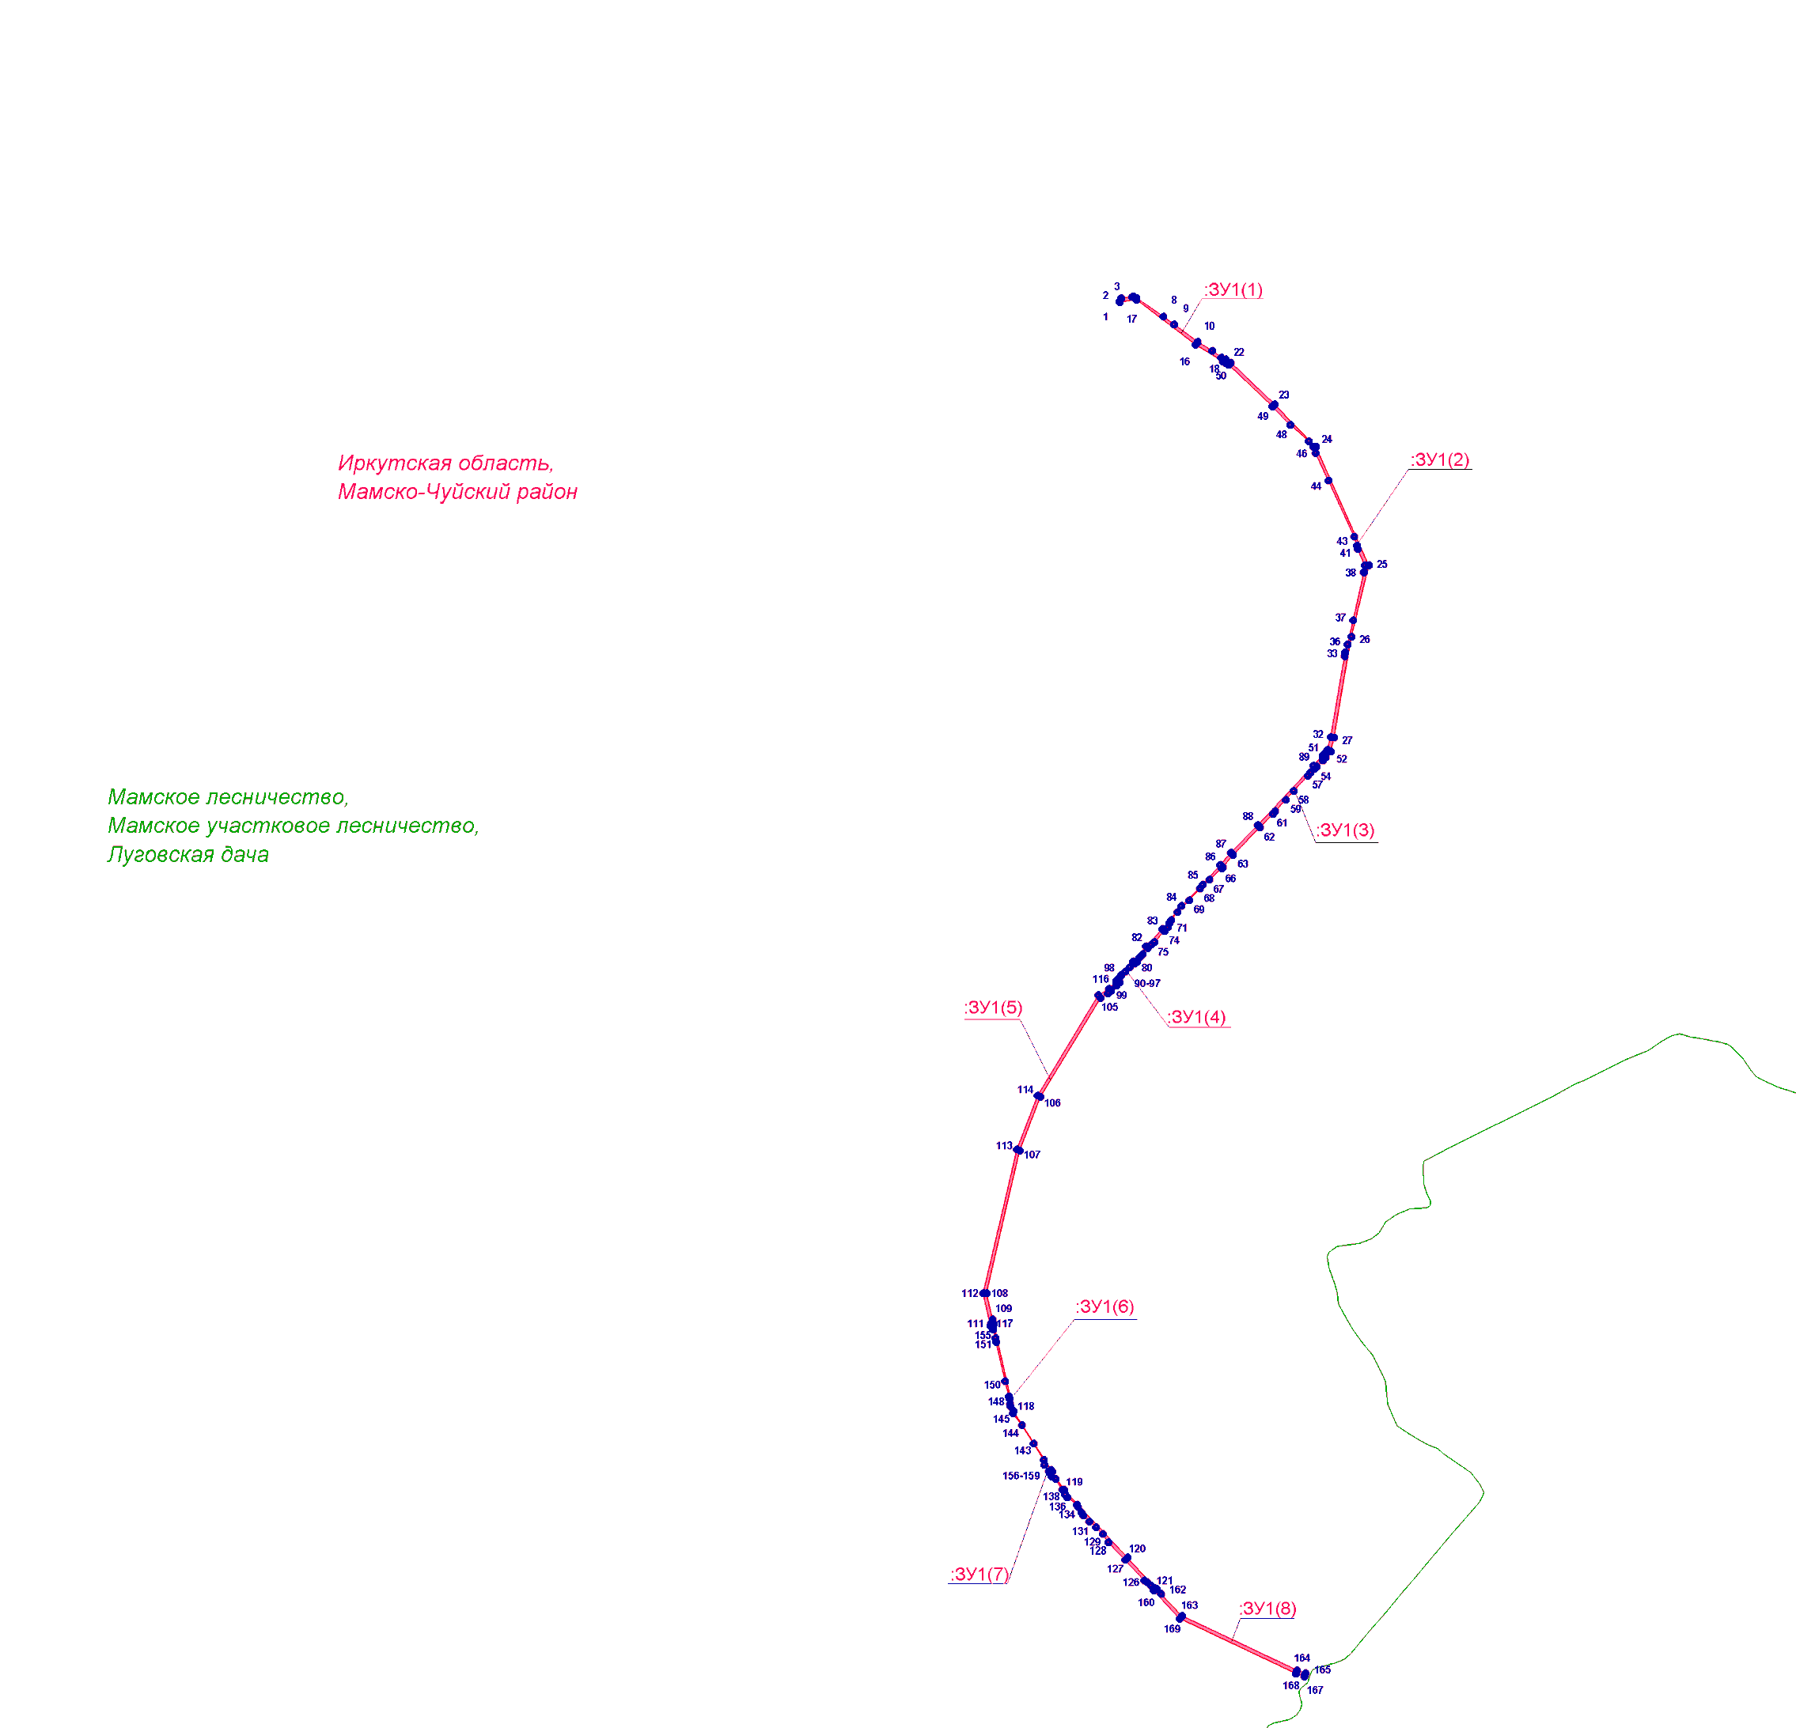

Масштаб 1: 100 000

Условные обозначения:
Образуемые и (или) изменяемые земельные участки:

- образуемый земельный участок
- поворотная точка образуемого земельного участка, номер поворотной точки образуемого земельного участка
- условный номер образуемого земельного участка
- граница муниципального образования

Ведомость площадей формируемых земельных участков

Порядковый номер образуемого земельного участка | Количество контуров | Кадастровый номер квартала/  кадастровый номер исходного земельного участка | Условный номер образуемого земельного участка | Категория земель образуемого/исходного земельного участка | Разрешенное использование образуемого земельного участка | Местоположение образуемого земельного участка | Площадь существующего земельного участка, кв.м | Разрешенное использование исходного/существующего земельного участка | Вид права/  Правооблада-тель исходного/  Существую-щего земельного участка | Вид кадастровых работ
1 | 2 | 3 | 4 | 5 | 6 | 7 | 8 | 9 | 10 | 11
1 | 4 | 38:24:000000:183 | 38:24:000000:183:ЗУ1 | Земли лесного фонда | для строительства, реконструкции,эксплуатации линейных объектов | Российская Федерация, Иркутская область,муниципальное образование «Мамско-Чуйский район»,Мамское лесничество, Мамское участковое лесничество,Луговская дача,эксплуатационные леса,кварталы №№ 317(в.1ч,2ч,4ч,14ч,17ч,18ч,20ч),335(в.2ч,3ч,4ч,7ч,9ч,16ч 17ч),336(в.7ч,10ч,11ч,12ч,13ч,14ч),349(в.12ч,15ч,16ч),350(в.21ч,22ч,23ч, 24ч, 27ч,29ч,32ч),364(в.14ч,15ч),365(в.7ч,8),376(в.4ч,5ч,13ч),389(в.1ч,2ч,3ч,4ч), 390(в.1ч,4ч,7ч,8ч) | 1109909 | - | Собственность/  Российская Федерация | Образование земельного участка путем раздела земельного участка с кадастровым номером 38:24:000000:183

Проект межевания территории
Чертеж обоснования проекта межевания территории
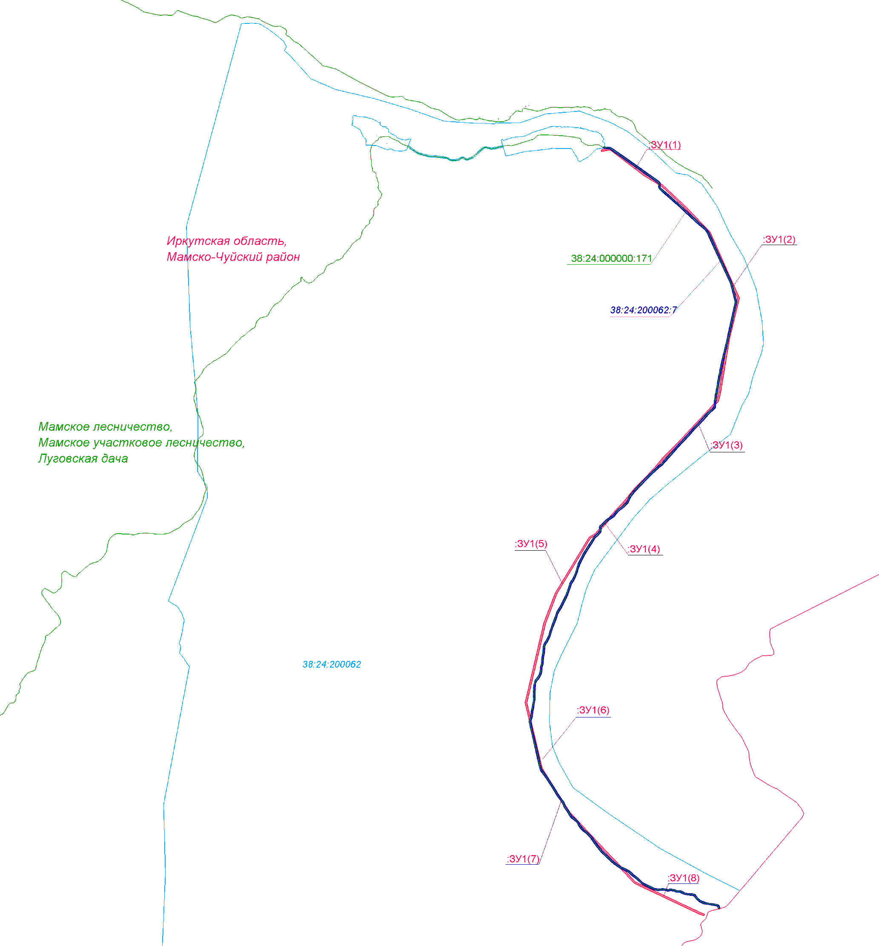

Масштаб 1: 100 000

Условные обозначения:

- граница территории, в отношении которой утверждается проект межевания территории

- граница муниципального образования
- граница кадастрового квартала
Земельные участки, учтённые в Едином государственном реестре недвижимости:

- номер кадастрового квартала
- существующий земельный участок, его кадастровый номер

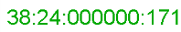
- существующий объект капитального строительства, его кадастровый номер

Проект межевания территории
Чертеж обоснования проекта межевания территории
(Обзорная схема расположения лесного участка на материалах лесоустройства)

Масштаб 1 : 25 000
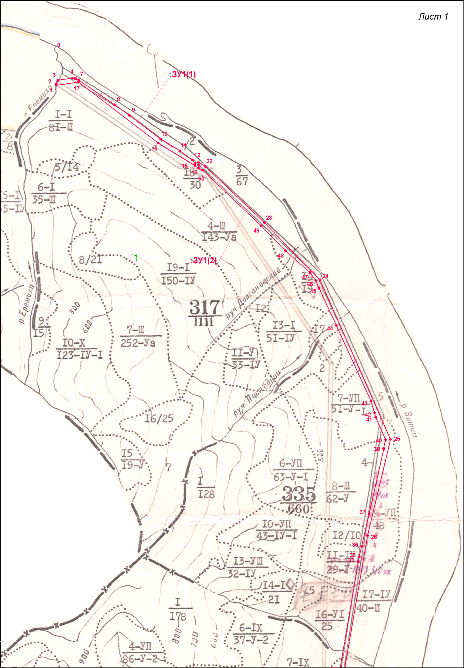

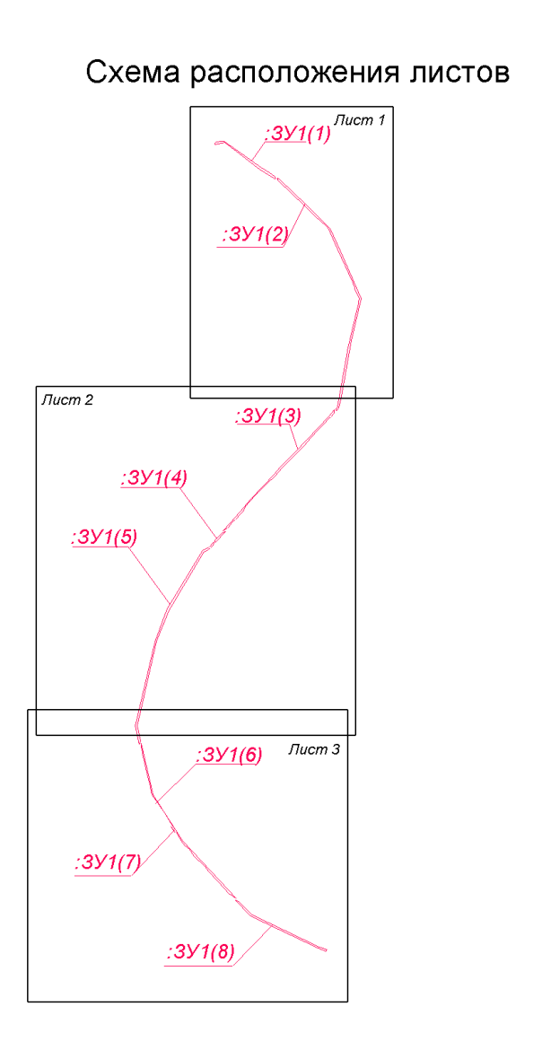

Экспликация
1 | - Мамское участковое лесничество, Луговская дача

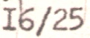
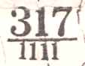
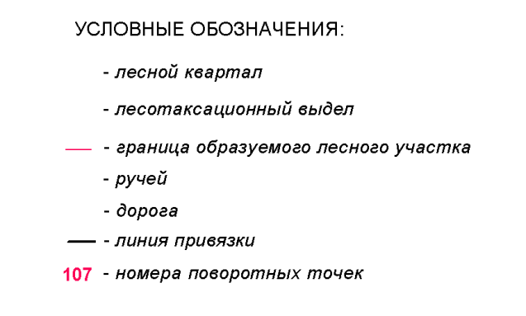

Проект межевания территории
Чертеж обоснования проекта межевания территории
(Обзорная схема расположения лесного участка на материалах лесоустройства)

Масштаб 1 : 25 000
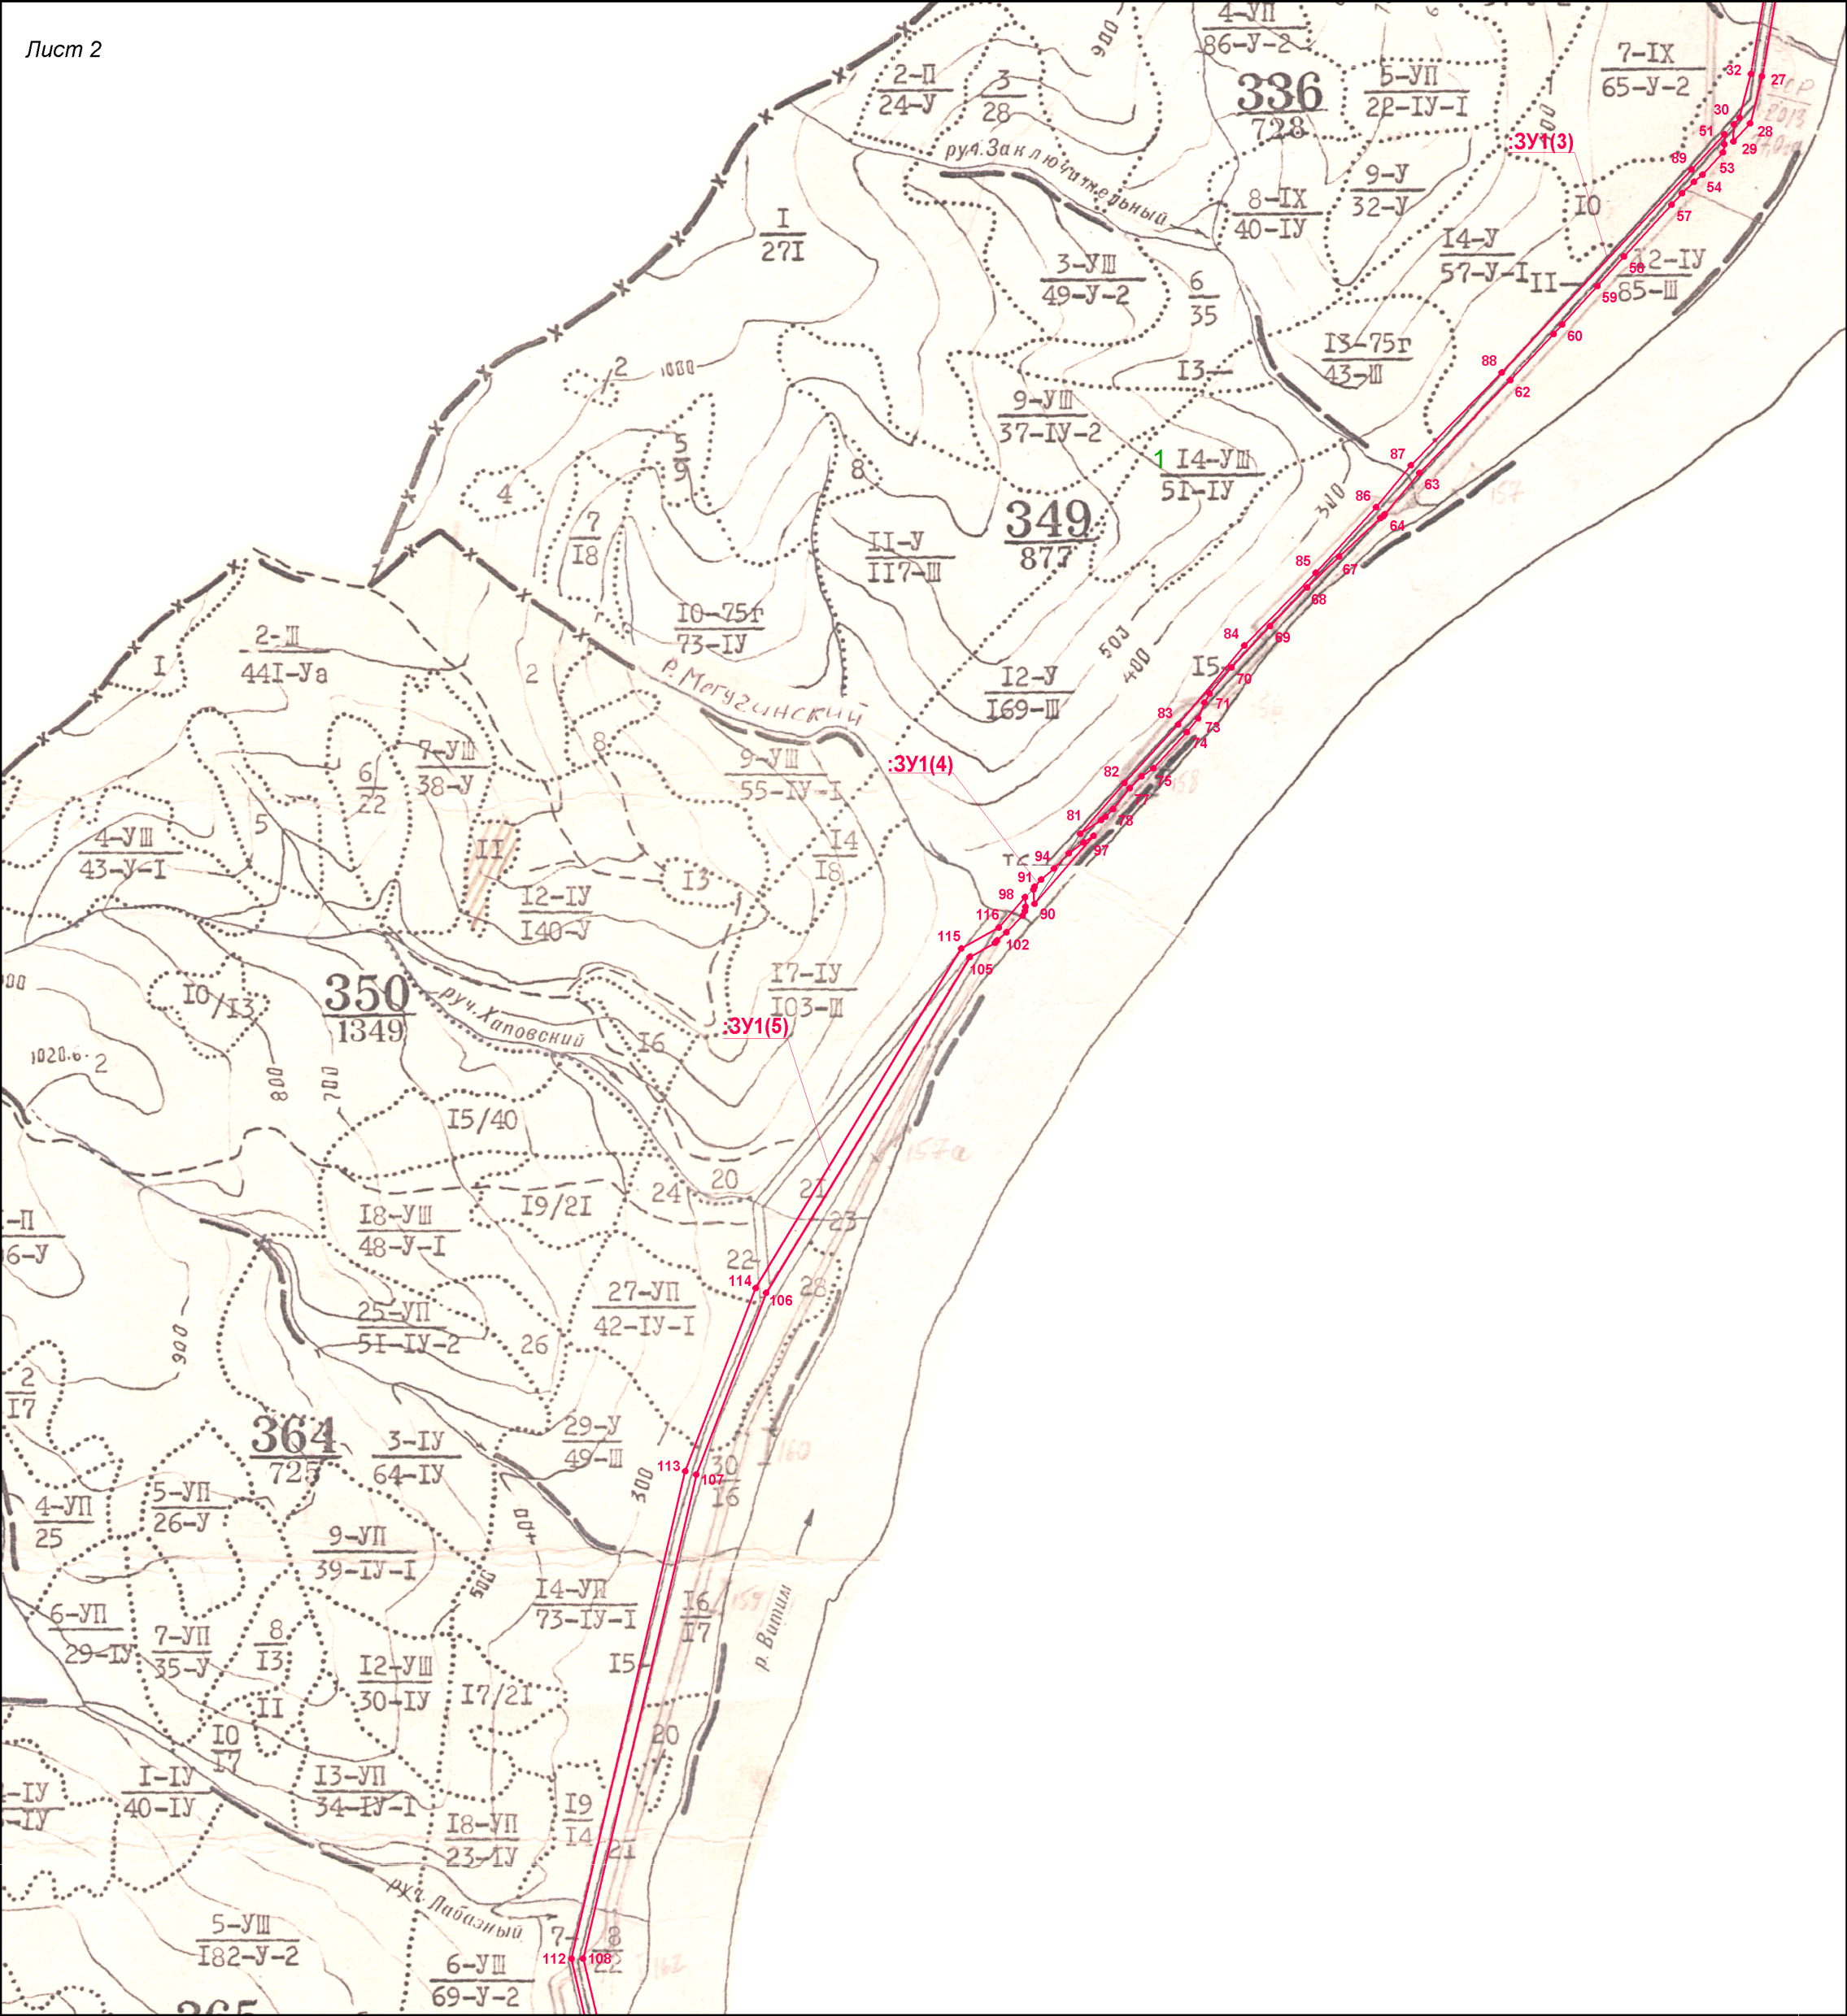
Проект межевания территории
Чертеж обоснования проекта межевания территории
(Обзорная схема расположения лесного участка на материалах лесоустройства)

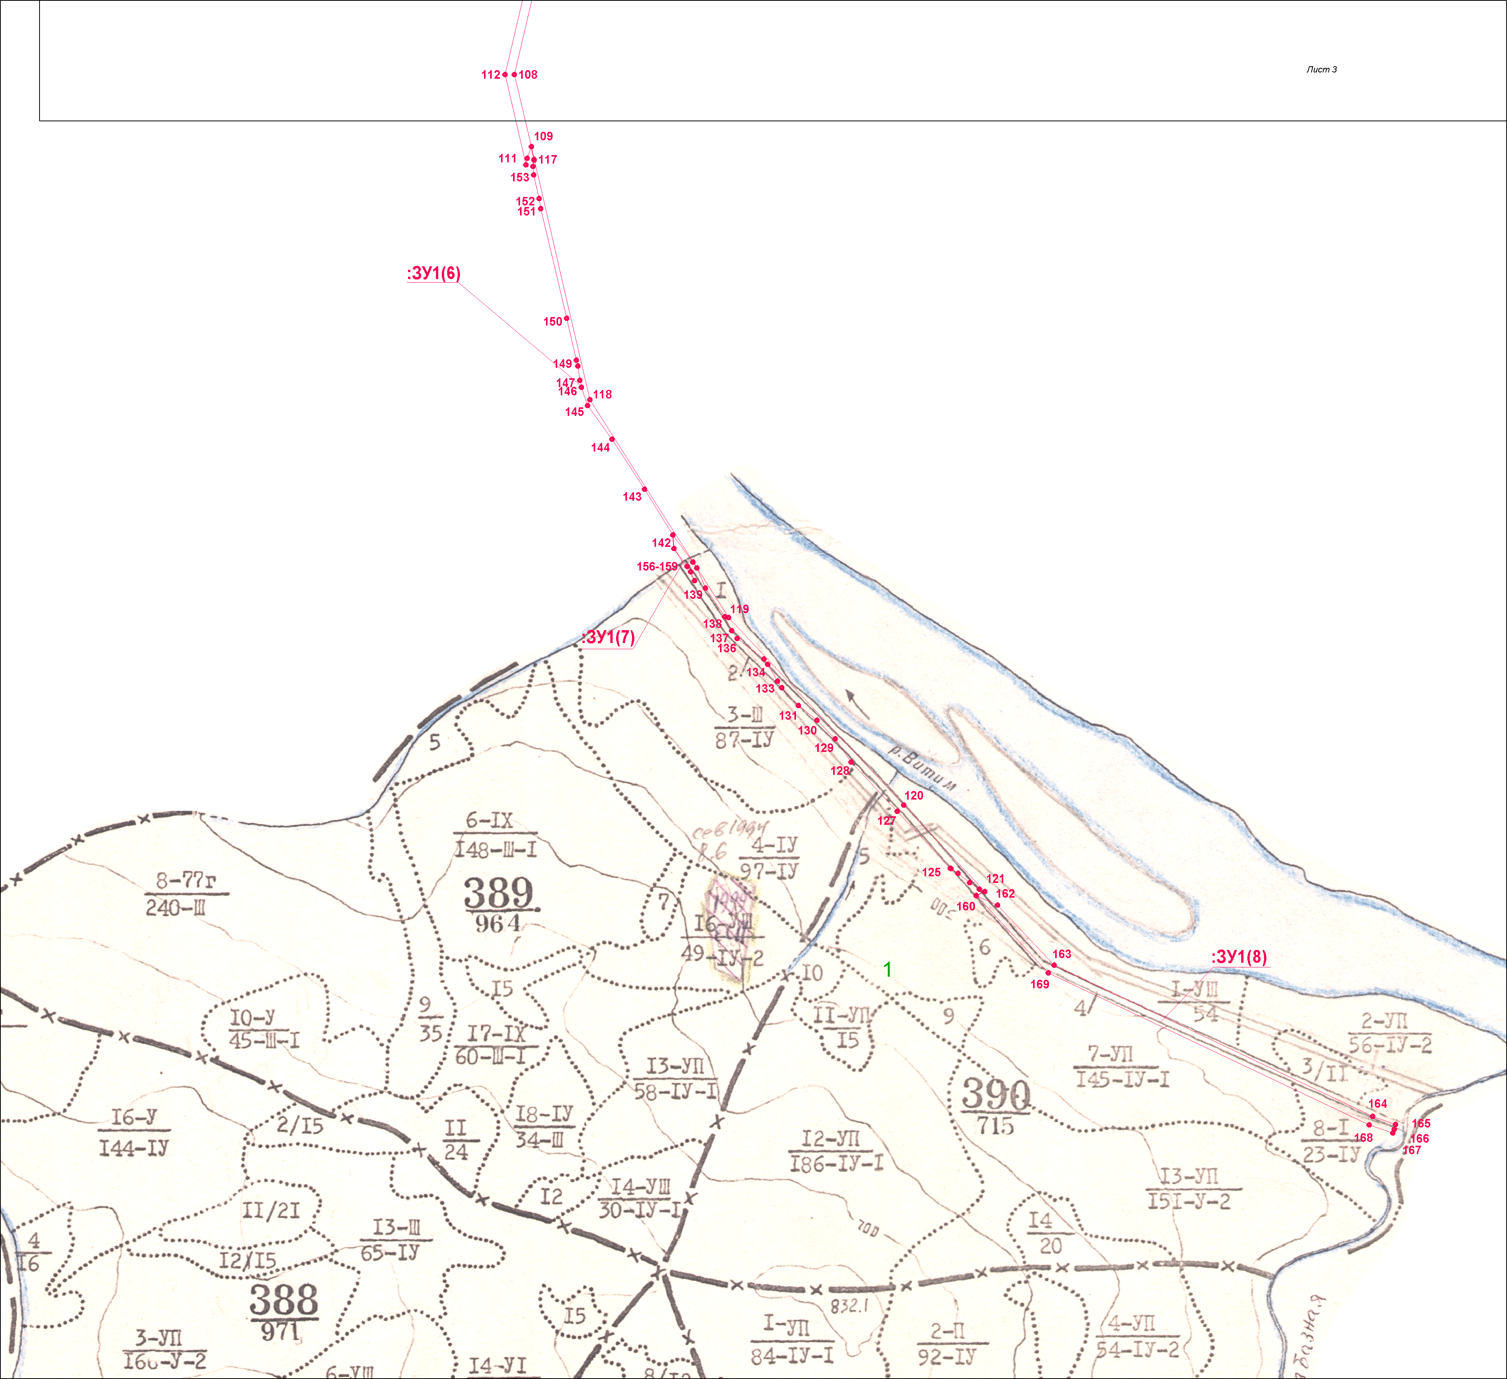
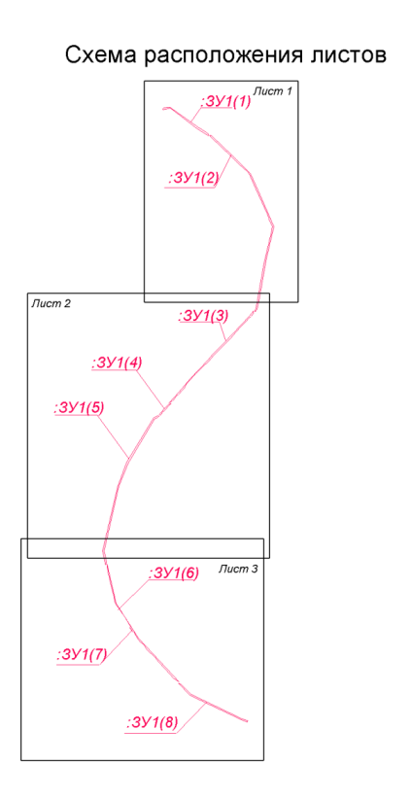
Масштаб 1 : 25 000

Геоданные:

Номера характерных точек |  |  | Направление румбы (азимуты) линий, ° ´ |  |  | Длина линий, метры
1 |  |  | 2 |  |  | 3
:ЗУ1(3)
30 | - | 51 | ЮЗ | 42 | 49 | 60, 27
51 | - | 52 | ЮЗ | 1 | 13 | 45, 09
52 | - | 53 | ЮЗ | 8 | 11 | 36, 18
53 | - | 54 | ЮЗ | 42 | 49 | 135, 61
54 | - | 55 | ЮЗ | 49 | 29 | 49, 79
55 | - | 56 | ЮЗ | 45 | 58 | 71, 75
56 | - | 57 | ЮЗ | 42 | 54 | 69, 24
57 | - | 58 | ЮЗ | 42 | 24 | 313, 14
58 | - | 59 | ЮЗ | 42 | 23 | 178, 36
59 | - | 60 | ЮЗ | 42 | 26 | 230, 70
60 | - | 61 | ЮЗ | 42 | 34 | 57, 99
61 | - | 62 | ЮЗ | 43 | 5 | 281, 82
62 | - | 63 | ЮЗ | 44 | 24 | 576, 98
63 | - | 64 | ЮЗ | 39 | 46 | 241, 47
64 | - | 65 | ЮЗ | 42 | 31 | 9, 16
65 | - | 66 | ЮЗ | 50 | 34 | 16, 09
66 | - | 67 | ЮЗ | 47 | 15 | 252, 24
67 | - | 68 | ЮЗ | 46 | 5 | 196, 04
68 | - | 69 | ЮЗ | 43 | 41 | 237, 33
69 | - | 70 | ЮЗ | 42 | 46 | 252, 60
70 | - | 71 | ЮЗ | 40 | 11 | 152, 82
71 | - | 72 | ЮЗ | 29 | 55 | 44, 62
72 | - | 73 | ЮЗ | 21 | 27 | 76, 43
73 | - | 74 | ЮЗ | 39 | 42 | 77, 89
74 | - | 75 | ЮЗ | 42 | 39 | 220, 17
75 | - | 76 | ЮЗ | 56 | 2 | 62, 57
76 | - | 77 | ЮЗ | 45 | 30 | 76, 72
77 | - | 78 | ЮЗ | 38 | 12 | 118, 10
78 | - | 79 | ЮЗ | 45 | 46 | 47, 63
79 | - | 80 | ЮЗ | 51 | 19 | 25, 36
80 | - | 81 | ЮЗ | 56 | 12 | 112, 13
81 | - | 82 | СВ | 41 | 1 | 302, 29
82 | - | 83 | СВ | 42 | 39 | 353, 58
83 | - | 84 | СВ | 39 | 42 | 457, 43
84 | - | 85 | СВ | 44 | 33 | 454, 53
85 | - | 86 | СВ | 42 | 33 | 396, 25
86 | - | 87 | СВ | 39 | 47 | 242, 28
87 | - | 88 | СВ | 44 | 24 | 578, 44
88 | - | 89 | СВ | 43 | 5 | 1235, 74
89 | - | 51 | СВ | 42 | 49 | 214, 88
:ЗУ1(4)
81 | - | 90 | ЮЗ | 33 | 10 | 370, 22
90 | - | 91 | СЗ | 4 | 26 | 63, 70
91 | - | 92 | СВ | 26 | 27 | 14, 05
92 | - | 93 | СВ | 42 | 51 | 42, 87
93 | - | 94 | СВ | 49 | 34 | 75, 17
94 | - | 95 | СВ | 44 | 32 | 93, 89
95 | - | 96 | СВ | 52 | 48 | 80, 49
96 | - | 97 | СВ | 56 | 11 | 54, 10
97 | - | 90 | ЮЗ | 41 | 1 | 400, 18

Номера характерных точек |  |  | Направление румбы (азимуты) линий, ° ´ |  |  | Длина линий, метры
1 |  |  | 2 |  |  | 3
:ЗУ1(1)
0 | - | 1 | ЮВ | 0 | 18 | 19,88
1 | - | 2 | СВ | 4 | 45 | 19,88
2 | - | 3 | СВ | 29 | 35 | 39,51
3 | - | 4 | СВ | 81 | 35 | 161,61
4 | - | 5 | ЮВ | 87 | 31 | 23,19
5 | - | 6 | ЮВ | 75 | 38 | 18,55
6 | - | 7 | ЮВ | 67 | 20 | 32,30
7 | - | 8 | ЮВ | 55 | 17 | 491,60
8 | - | 9 | ЮВ | 54 | 46 | 203,57
9 | - | 10 | ЮВ | 52 | 36 | 442,27
10 | - | 11 | ЮВ | 58 | 32 | 255,50
11 | - | 12 | ЮВ | 54 | 46 | 170,67
12 | - | 13 | ЮВ | 36 | 11 | 47,33
13 | - | 14 | ЮВ | 3 | 42 | 17,66
14 | - | 15 | ЮЗ | 5 | 30 | 7,62
15 | - | 16 | СЗ | 58 | 32 | 485,68
16 | - | 17 | СЗ | 52 | 36 | 1127,48
17 | - | 1 | ЮЗ | 81 | 35 | 252,19
:ЗУ1(2)
15 | - | 18 | ЮВ | 58 | 32 | 44, 04
18 | - | 19 | СВ | 5 | 44 | 31, 71
19 | - | 20 | СЗ | 3 | 40 | 25, 08
20 | - | 21 | СЗ | 19 | 51 | 2, 30
21 | - | 22 | ЮВ | 58 | 32 | 91, 22
22 | - | 23 | ЮВ | 46 | 33 | 912, 19
23 | - | 24 | ЮВ | 44 | 14 | 895, 07
24 | - | 25 | ЮВ | 23 | 52 | 1956, 59
25 | - | 26 | ЮЗ | 13 | 27 | 1109, 40
26 | - | 27 | ЮЗ | 9 | 44 | 1547, 96
27 | - | 28 | ЮЗ | 14 | 10 | 216, 91
28 | - | 29 | ЮЗ | 42 | 49 | 109, 45
29 | - | 30 | СВ | 1 | 14 | 76, 09
30 | - | 31 | СВ | 42 | 49 | 39, 63
31 | - | 32 | СВ | 14 | 10 | 202, 06
32 | - | 33 | СВ | 9 | 44 | 1237, 86
33 | - | 34 | СВ | 14 | 10 | 6, 21
34 | - | 35 | СВ | 10 | 51 | 52, 82
35 | - | 36 | СВ | 13 | 28 | 120, 65
36 | - | 37 | СВ | 12 | 54 | 376, 09
37 | - | 38 | СВ | 12 | 40 | 740, 47
38 | - | 39 | СЗ | 14 | 13 | 8, 83
39 | - | 40 | СВ | 13 | 27 | 99, 20
40 | - | 41 | СЗ | 23 | 51 | 276, 22
41 | - | 42 | СЗ | 14 | 15 | 51, 32
42 | - | 43 | СЗ | 17 | 1 | 138, 66
43 | - | 44 | СЗ | 24 | 41 | 930, 72
44 | - | 45 | СЗ | 24 | 37 | 460, 00
45 | - | 46 | СЗ | 23 | 50 | 95, 47
46 | - | 47 | СЗ | 36 | 31 | 111, 34
47 | - | 48 | СЗ | 48 | 29 | 368, 66
48 | - | 49 | СЗ | 44 | 14 | 390, 14
49 | - | 50 | СЗ | 46 | 33 | 905, 87
50 | - | 18 | СЗ | 58 | 33 | 55, 93

Геоданные:
Номера характерных точек |  |  | Направление румбы (азимуты) линий, ° ´ |  |  | Длина линий, метры
1 |  |  | 2 |  |  | 3
107 | - | 108 | ЮЗ | 13 | 9 | 2212, 09
108 | - | 109 | ЮВ | 13 | 4 | 404, 19
109 | - | 110 | ЮЗ | 20 | 1 | 68, 59
110 | - | 111 | ЮЗ | 8 | 38 | 35, 30
111 | - | 112 | СЗ | 13 | 4 | 506, 21
112 | - | 113 | СВ | 13 | 9 | 2227, 33
113 | - | 114 | СВ | 21 | 1 | 873, 49
114 | - | 115 | СВ | 31 | 10 | 1765, 74
115 | - | 116 | СВ | 60 | 26 | 191, 50
116 | - | 98 | СВ | 41 | 1 | 177, 42
:ЗУ1(6)
109 | - | 117 | ЮВ | 13 | 4 | 72, 97
117 | - | 118 | ЮВ | 13 | 4 | 1345, 74
118 | - | 119 | ЮВ | 32 | 29 | 1410, 22
119 | - | 120 | ЮВ | 43 | 3 | 1401, 94
120 | - | 121 | ЮВ | 43 | 7 | 647, 75
121 | - | 122 | СЗ | 66 | 28 | 32, 60
122 | - | 123 | СЗ | 56 | 35 | 65, 35
123 | - | 124 | СЗ | 50 | 22 | 80, 33
124 | - | 125 | СЗ | 57 | 47 | 45, 79
125 | - | 126 | СЗ | 50 | 59 | 4, 67
126 | - | 127 | СЗ | 43 | 7 | 425, 69
127 | - | 128 | СЗ | 43 | 3 | 368, 45
128 | - | 129 | СЗ | 34 | 30 | 153, 18
129 | - | 130 | СЗ | 44 | 15 | 143, 34
130 | - | 131 | СЗ | 51 | 48 | 129, 74
131 | - | 132 | СЗ | 43 | 3 | 131, 48
132 | - | 133 | СЗ | 34 | 9 | 43, 33
133 | - | 134 | СЗ | 29 | 19 | 104, 74
134 | - | 135 | СЗ | 37 | 40 | 36, 86
135 | - | 136 | СЗ | 51 | 56 | 183, 98
136 | - | 137 | СЗ | 35 | 18 | 51, 64
137 | - | 138 | СЗ | 27 | 9 | 86, 27
138 | - | 139 | СЗ | 33 | 54 | 187, 88
139 | - | 140 | СЗ | 23 | 2 | 118, 50
140 | - | 141 | СЗ | 33 | 1 | 39, 16
141 | - | 142 | СЗ | 36 | 33 | 183, 87
142 | - | 143 | СЗ | 31 | 54 | 294, 64
143 | - | 144 | СЗ | 33 | 0 | 324, 48
144 | - | 145 | СЗ | 36 | 8 | 229, 09
145 | - | 146 | СЗ | 18 | 7 | 105, 08
146 | - | 147 | СЗ | 13 | 26 | 39, 96
147 | - | 148 | СЗ | 7 | 14 | 78, 24
148 | - | 149 | СЗ | 14 | 44 | 31, 84
149 | - | 150 | СЗ | 12 | 59 | 235, 66
150 | - | 151 | СЗ | 13 | 17 | 615, 96
151 | - | 152 | СЗ | 9 | 47 | 55, 19
152 | - | 153 | СЗ | 12 | 37 | 131, 81
153 | - | 154 | СЗ | 4 | 42 | 46, 94
154 | - | 155 | СВ | 8 | 41 | 34, 59
155 | - | 117 | СВ | 20 | 9 | 3, 48
:ЗУ1(7)
142 | - | 156 | ЮВ | 3 | 39 | 73, 56
156 | - | 157 | ЮВ | 36 | 32 | 121, 84
157 | - | 158 | ЮВ | 33 | 6 | 33, 96
158 | - | 159 | ЮВ | 22 | 57 | 54, 19
159 | - | 156 | СЗ | 32 | 29 | 208, 94
:ЗУ1(8)
Номера характерных точек |  |  | Направление румбы (азимуты) линий, ° ´ |  |  | Длина линий, метры
1 |  |  | 2 |  |  | 3
121 | - | 160 | ЮЗ | 63 | 33 | 52,25
160 | - | 161 | ЮВ | 56,00 | 53 | 1,92
161 | - | 162 | ЮВ | 66,00 | 27 | 126,30
162 | - | 163 | ЮВ | 43,00 | 7 | 450,38
163 | - | 164 | ЮВ | 64,00 | 38 | 1926,57
164 | - | 165 | ЮВ | 70,00 | 17 | 129,45
165 | - | 166 | ЮЗ | 13,00 | 24 | 27,33
166 | - | 167 | ЮЗ | 21,00 | 33 | 23,07
167 | - | 168 | СЗ | 70,00 | 24 | 134,24
168 | - | 169 | СЗ | 64,00 | 38 | 1938,61
169 | - | 160 | СЗ | 43,00 | 7 | 577,80

